BỘ GIÁO DỤC VÀ ĐÀO TẠO
TRƯỜNG ĐẠI HỌC MỎ - ĐỊA CHẤT

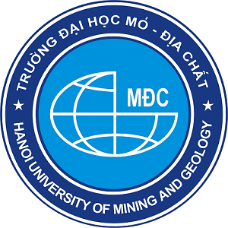

BÁO CÁO
TỔNG KẾT CÔNG TÁC ĐÀO TẠO
VÀ ĐẢM BẢO CHẤT LƯỢNG
NĂM HỌC 2022-2023

HÀ NỘI, 11/2023

MỤC LỤC

DANH MỤC HÌNH VẼ i
DANH MỤC BẢNG ii
I. TỔNG KẾT CÔNG TÁC ĐÀO TẠO VÀ ĐẢM BẢO CHẤT LƯỢNG NĂM HỌC 2022-2023 18
I.1. Tổng quan kết quả thực hiện các mục tiêu năm học 2022-2023 18
I.2. Tuyển sinh 19
I.2.1. Đại học 19
I.2.2. Sau đại học 21
I.3. Quy mô đào tạo 24
I.3.1. Đại học 24
I.3.2. Sau đại học 25
I.4. Tổ chức, quản lý đào tạo 27
I.4.1. Liên kết đào tạo 27
I.4.2. Xây dựng và phát triển đào tạo trực tuyến 27
I.4.3. Quản lý đào tạo 27
I.5. Kết quả học tập, tốt nghiệp 29
I.6. Khối lượng giảng dạy, giáo trình, bài giảng 34
I.6.1. Khối lượng giảng dạy 34
I.6.2. Xuất bản giáo trình, bài giảng 18
I.7. Nghiên cứu khoa học và Olympic sinh viên 25
I.8. Khảo thí và đảm bảo chất lượng 26
I.9. Khó khăn, vướng mắc 39
II. KẾ HOẠCH CÔNG TÁC ĐÀO TẠO VÀ ĐẢM BẢO CHẤT LƯỢNG NĂM HỌC 2023-2024 41
II.1. Đào tạo Đại học 41
II.1.1. Mục tiêu chung 41
II.1.2. Mục tiêu cụ thể 41
II.1.3. Các giải pháp chủ yếu 41
II.2. Đào tạo Sau đại học 43
II.2.1. Mục tiêu chung 43
II.2.2. Mục tiêu cụ thể 43
II.2.3. Các giải pháp chủ yếu 43
II.3. Khảo thí và đảm bảo chất lượng 44
II.3.1. Công tác khảo thí 44
II.3.2. Công tác đảm bảo chất lượng 44
II.3.3. Các giải pháp chủ yếu 45

DANH MỤC HÌNH VẼ

Hình: I.1 Quy mô đào tạo toàn trường 24

DANH MỤC BẢNG

Bảng: I.1 Tổng quan kết quả thực hiện mục tiêu năm học 18
Bảng: I.2 Kết quả tuyển sinh Hệ chính quy 19
Bảng: I.3 Kết quả tuyển sinh Hệ vừa làm vừa học 21
Bảng: I.4 Kết quả tuyển sinh cao học năm học 2022-2023 và so sánh với năm học 2021-2022 22
Bảng: I.5 Kết quả tuyển sinh NCS năm học 2022-2023 và so sánh với năm học 2021-2022 23
Bảng: I.6 Số lượng sinh viên Chính quy 24
Bảng: I.7 Số lượng sinh viên Vừa làm vừa học 25
Bảng: I.8 Quy mô đào tạo cao học năm học 2022-2023 và so sánh với năm học 2021-2022 26
Bảng: I.9 Quy mô đào tạo nghiên cứu sinh năm học 2022-2023 và so sánh với năm học 2021-2022 26
Bảng: I.10 Danh sách đơn vị tham gia ký kết thỏa thuận 27
Bảng: I.11 Danh sách ngành, chuyên ngành đào tạo đang mở mới 28
Bảng: I.12 Số lượng sinh viên bị buộc thôi học 29
Bảng: I.13 Số lượng sinh viên tốt nghiệp 30
Bảng: I.14 Kết quả học tập hệ Đại học 30
Bảng: I.15 Kết quả học tập hệ Liên thông 31
Bảng: I.16 Số lượng HVCH đã tốt nghiệp năm học 2022-2023 và so sánh với năm học 2021-2022 32
Bảng: I.17 Số lượng NCS đã tốt nghiệp năm học 2022-2023 33
Bảng: I.18 Khối lượng giảng dạy năm học 2022–2023 34
Bảng: I.19 Giáo trình/sách đào tạo đại học cấp nhà xuất bản trong trường 18
Bảng: I.20 Giáo trình/sách đào tạo đại học cấp nhà xuất bản ngoài trường 20
Bảng: I.21 Giáo trình/sách đào tạo sau đại học 24
Bảng: I.22 Giáo trình/ sách đào tạo sau đại học cấp nhà xuất bản ngoài trường 24
Bảng: I.22 Thống kê nghiên cứu khoa học và Olympic sinh viên 25

TỔNG KẾT CÔNG TÁC ĐÀO TẠO VÀ ĐẢM BẢO CHẤT LƯỢNG NĂM HỌC 2022-2023

Tổng quan kết quả thực hiện các mục tiêu năm học 2022-2023
Bảng: I.1 Tổng quan kết quả thực hiện mục tiêu năm học
TT | Mục tiêu cụ thể năm học 2022-2023 | Kết quả
I. | Đào tạo Đại học
1 | Phấn đấu tuyển sinh khoảng từ 3000 đến 3500 sinh viên trong đợt tuyển sinh năm 2023 (theo cả hình thức xét tuyển học bạ và THPT Quốc gia); | Đã tuyển được 2138 sinh viên chính quy (theo tất cả các phương thức xét tuyển) và 189 sinh viên vừa làm vừa học
2 | Phấn đấu tuyển sinh khoảng 50-100 sinh viên loại hình đào tạo từ xa. | Mới chỉ ban hành được Quy định đào tạo từ xa
3 | Hoàn thiện các quy định quy chế về: Mở ngành, bài giảng giáo trình, dạy trực tuyến và liên kết đào tạo. | Đã ban hành quyết định số 737/QĐ-MĐC v/v sửa đổi, bổ sung một số điều của Quy trình mở mới và rà soát điều chỉnh CTĐT; Quyết định 748/QĐ-MĐC v/v ban hành Quy định biên soạn, lựa chọn, thẩm định, duyệt và sử dụng tài liệu giảng dạy, giáo trình giáo dục đại học tại Trường ĐH Mỏ - Địa chất
3 | Tăng cường ứng dụng công nghệ thông tin, triển khai các modul ứng dụng Edusoft trên nền tảng di động, đẩy mạnh công tác sử dụng Edusoft tại các Khoa trong công tác quản lý sinh viên | Tập huấn các đơn vị tăng cường sử dụng EduSoft
4 | Mở thêm các ngành/chuyên ngành mới theo kế hoạch năm 2023 | Chưa đạt do hết quyền tự chủ
II. | Sau Đại học
1 | Tuyển sinh 2 đợt/năm với tổng số lượng khoảng 300-350 học viên cao học, và 15-20 NCS. Quy mô đào tạo sau đại học khoảng 1000, trong đó có 100 NCS và 900 học viên cao học. | Đã tuyển được 430 học viên cao học và 30 nghiên cứu sinh
2 | Tổ chức từ 2 - 3 lớp bồi dưỡng chuyên đề sau đại học với số lượng dự kiến 50 - 100 học viên. | Đã tổ chức được 5 lớp bồi dưỡng chuyên đề sau đại học với số lượng 61 học viên.
3 | Mở mới 02 ngành đào tạo trình độ tiến sĩ (Ngành Kỹ thuật môi trường và Ngành Bản đồ viễn thám và Hệ thông tin địa lý). | Đã có QĐ của Bộ

Tuyển sinh
Theo chủ trương của Bộ Giáo dục và Đào tạo và đáp ứng nhu cầu của xã hội, Nhà Trường đã tổ chức nghiêm túc, đúng quy định công tác tuyển sinh các hệ: Đại học chính quy; Đại học bằng 2; Liên thông đại học; Vừa làm vừa học và Sau đại học. Kết quả tuyển sinh năm học 2022-2023 của toàn trường được thể hiện ở các bảng số liệu dưới đây.

Đại học
Nhà trường đã tổ chức các đợt tuyển sinh đại học chính quy, văn bằng 2, liên thông, vừa làm vừa học trong năm học 2022 - 2023 với tổng số lượng đã tuyển mới được là 2327. So với năm học 2021 – 2022 (4301), số lượng tuyển sinh giảm khoảng 45%.
Văn bằng 1: Số lượng tuyển sinh đầu vào một số ngành chưa đủ chỉ tiêu đăng ký, một vài ngành vượt chỉ tiêu khá lớn, điểm trúng tuyển vào Trường nhìn chung còn thấp nhưng đã có sự thay đổi ở một số ngành. Đặc biệt một số ngành mới mở cũng đạt được kết quả tuyển sinh khả quan cho thấy được công tác mở ngành của Nhà trường đang đi đúng hướng. Kết quả này có nhiều nguyên nhân gồm: nhu cầu về ngành nghề, sự biến động của xã hội về cơ cấu nền kinh tế.
Văn bằng 2, liên thông: Do nhu cầu của thị trường giảm, công tác tổ chức tuyển sinh gặp nhiều khó khăn nhưng Nhà trường đã khắc phục những khó khăn để thực hiện việc tổ chức thi cho những thí sinh đã nộp hồ sơ.
Bảng: I.2 Kết quả tuyển sinh Hệ chính quy
Mã ngành | Tên Khoa/Ngành | Năm học 2021-2022 |  |  |  | Năm học 2022-2023
Mã ngành | Tên Khoa/Ngành | VB1 |  | VB2 | LT | VB1 |  | VB2 | LT
Mã ngành | Tên Khoa/Ngành | HB | THPT | VB2 | LT | HB + KHÁC | THPT | VB2 | LT
Khoa: | Công nghệ Thông tin | 70 | 789 | 1 | 0 | 38 | 99 | 1 | 0
7460108 | Khoa học Dữ liệu | 17 | 90 |  |  | 27 | 29
7480201 | Công nghệ thông tin | 49 | 609 | 1 |  | 11 | 70 | 1
7480201_CLC | Công nghệ thông tin (Chất lượng cao) | 4 | 90 |  |  | 0 | 0
Khoa: | Cơ - Điện | 22 | 824 | 0 | 1 | 147 | 453 | 1 | 0
7520103 | Kỹ thuật cơ khí | 6 | 74 |  |  | 65 | 1
7520114 | Kỹ thuật Cơ Điện tử | 0 | 172 |  |  | 10 | 40
7520116 | Kỹ thuật cơ khí động lực | 1 | 19 |  |  | 29 | 34
7520201 | Kỹ thuật điện | 15 | 122 |  | 1 | 18 | 222 | 1
7520216 | Kỹ thuật điều khiển và tự động hoá | 0 | 181 |  |  | 4 | 61
7520130 | Kỹ thuật Ô tô | 0 | 161 |  |  | 21 | 23
7520218 | Kỹ thuật Robot và Trí tuệ nhân tạo | 0 | 24 |  |  | 0 | 35
7510301 | Công nghệ Kỹ thuật điện, điện tử | 0 | 71 |  |  | 0 | 37
Khoa: | Khoa Dầu khí | 21 | 63 | 1 | 0 | 30 | 118 | 0 | 0
7510401 | Công nghệ kỹ thuật hoá học | 4 | 21 | 1 |  | 6 | 20
7520301 | Kỹ thuật hoá học – CTTT | 0 | 5 |  |  | 2 | 10
7520502 | Kỹ thuật địa vật lý | 1 | 0 |  |  | 2 | 3
7520604 | Kỹ thuật dầu khí | 15 | 25 |  |  | 15 | 72
7440229 | Quản lý dữ liệu khoa học trái đất | 1 | 6 |  |  | 4 | 6
7520605 | Kỹ thuật khí thiên nhiên | 0 | 3 |  |  | 1 | 6
7520606 | Công nghệ số trong thăm dò và khai thác tài nguyên thiên nhiên | 0 | 3 |  |  | 0 | 1
Khoa: | Khoa học và Kỹ thuật Địa chất | 41 | 106 | 0 | 1 | 42 | 88 | 1 | 0
7440201 | Địa chất học | 3 | 14 |  |  | 1 | 17
7520501 | Kỹ thuật địa chất | 4 | 21 |  | 1 | 5 | 24 | 1
7580211 | Địa kỹ thuật xây dựng | 5 | 27 |  |  | 2 | 26
7810105 | Du lịch địa chất | 21 | 28 |  |  | 32 | 5
7580212 | Kỹ thuật Tài nguyên nước | 2 | 7 |  |  | 1 | 6
7520505 | Đá quý Đá mỹ nghệ | 6 | 9 |  |  | 1 | 10
Khoa: | Kinh tế - Quản trị kinh doanh | 59 | 1180 | 3 | 20 | 25 | 233 | 0 | 0
7340101 | Quản trị kinh doanh | 17 | 476 | 1 |  | 8 | 62
7340201 | Tài chính - ngân hàng | 5 | 159 |  |  | 5 | 30
7340301 | Kế toán | 16 | 322 | 2 | 20 | 5 | 36
7510601 | Quản lý công nghiệp | 21 | 223 |  |  | 7 | 105
Khoa: | Khoa Mỏ | 22 | 51 | 0 | 2 | 25 | 43 | 12 | 0
7520601 | Kỹ thuật mỏ | 15 | 22 |  | 2 | 16 | 30 | 12
7520607 | Kỹ thuật tuyển khoáng | 3 | 7 |  |  | 5 | 1
7850202 | An toàn, Vệ sinh lao động | 4 | 22 |  |  | 4 | 12
Khoa: | Khoa Môi trường | 30 | 68 | 0 | 0 | 4 | 99 | 0 | 0
7520320 | Kỹ thuật môi trường | 7 | 22 |  |  | 0 | 27
7850101 | Quản lý tài nguyên và môi trường | 23 | 46 |  |  | 4 | 72
Khoa: | Trắc địa - Bản đồ và Quản lý đất đai | 55 | 267 | 12 | 25 | 58 | 189 | 6 | 6
7480206 | Địa tin học | 8 | 36 |  |  | 2 | 43
7520503 | Kỹ thuật trắc địa - bản đồ | 15 | 40 | 11 | 25 | 2 | 44 | 5 | 6
7850103 | Quản lý đất đai | 22 | 151 | 1 |  | 22 | 83 | 1
7580109 | Quản lý phát triển đô thị và bất động sản | 10 | 40 |  |  | 32 | 19
Khoa: | Khoa Xây dựng | 75 | 222 | 5 | 22 | 107 | 255 | 5 | 10
7580201 | Kỹ thuật xây dựng | 53 | 84 | 5 | 22 | 72 | 80 | 5 | 10
7580204 | Xây dựng công trình ngầm thành phố và hệ thống tàu điện ngầm | 1 | 11 |  |  | 1 | 7
7580205 | Kỹ thuật xây dựng công trình giao thông | 6 | 34 |  |  | 2 | 64
7580302 | Quản lý xây dựng | 15 | 93 |  |  | 32 | 104
Khoa: | Khoa Cơ bản | 3 | 14 | 0 | 0 | 3 | 40 | 0 | 0
7720203 | Hóa dược | 3 | 14 |  |  | 3 | 40

Vừa làm vừa học: Công tác tuyển sinh gặp nhiều khó khăn do sự thay đổi nhận thức của xã hội, của doanh nghiệp, sự lựa chọn của người học về đại học hay học nghề (số lượng theo bảng kết quả phía dưới bao gồm cả một số đang học dự thính do nộp muộn hồ sơ so với đợt tuyển sinh nên chưa thể tổ chức thi tuyển được).
Bảng: I.3 Kết quả tuyển sinh Hệ vừa làm vừa học
Mã ngành | Tên Khoa/Ngành | Năm học 2021-2022 |  | Năm học 2022-2023
Mã ngành | Tên Khoa/Ngành | VB1 | VB2 | VB1 | VB2
Khoa: | Công nghệ Thông tin | 0 | 0 | 0 | 0
7480201 | Công nghệ thông tin | 0 | 0 | 0 | 0
Khoa: | Cơ - Điện | 16 | 12 | 33 | 8
7520103 | Kỹ thuật cơ khí | 0 | 0 | 10 | 4
7520201 | Kỹ thuật điện | 16 | 12 | 23 | 4
7520216 | Kỹ thuật điều khiển và tự động hoá | 0 | 0 | 0 | 0
Khoa: | Khoa Dầu khí | 0 | 0 | 0 | 0
7520604 | Kỹ thuật dầu khí | 0 | 0 | 0 | 0
7510401 | Công nghệ kỹ thuật hoá học | 0 | 0 | 0 | 0
7520502 | Kỹ thuật địa vật lý | 0 | 0 | 0 | 0
7520301 | Kỹ thuật hoá học - chương trình tiên tiến | 0 | 0 | 0 | 0
Khoa: | Khoa học và Kỹ thuật Địa chất | 1 | 9 | 0 | 1
7520501 | Kỹ thuật địa chất | 1 | 9 | 0 | 1
7440201 | Địa chất học | 0 | 0 | 0 | 0
7580211 | Địa kỹ thuật xây dựng | 0 | 0 | 0 | 0
Khoa: | Kinh tế - Quản trị kinh doanh | 13 | 4 | 29 | 14
7340101 | Quản trị kinh doanh | 11 | 0 | 20 | 13
7340201 | Tài chính - ngân hàng | 0 | 0 | 0 | 0
7340301 | Kế toán | 2 | 4 | 9 | 1
Khoa: | Khoa Mỏ | 23 | 31 | 36 | 35
7520601 | Kỹ thuật mỏ | 7 | 1 | 29 | 32
7520607 | Kỹ thuật tuyển khoáng | 16 | 30 | 7 | 3
Khoa: | Khoa Môi trường | 0 | 0 | 0 | 0
7520320 | Kỹ thuật môi trường | 0 | 0 | 0 | 0
Khoa: | Trắc địa - Bản đồ và Quản lý đất đai | 0 | 0 | 5 | 4
7480206 | Địa tin học | 0 | 0 | 0 | 0
7520503 | Kỹ thuật trắc địa - bản đồ | 0 | 0 | 5 | 4
7850103 | Quản lý đất đai | 0 | 0 | 0 | 0
Khoa: | Khoa Xây dựng | 1 | 3 | 9 | 15
7580201 | Kỹ thuật xây dựng | 1 | 3 | 9 | 15
 | TỔNG CỘNG | 108 | 118 | 112 | 77

Sau đại học
Nhà trường đã tổ chức 2 đợt tuyển sinh sau đại học trong năm học 2022 - 2023 (đợt 2 năm 2022 và đợt 1 năm 2023) với tổng số lượng đã tuyển mới được là 430 học viên cao học và 30 nghiên cứu sinh. So với năm học 2021 - 2022, số lượng tuyển sinh cao học giảm 120 học viên và NCS năm 2022 - 2023 tăng 08 người.

Bảng: I.4 Kết quả tuyển sinh cao học năm học 2022-2023 và so sánh với năm học 2021-2022
TT | Ngành đào tạo | Tuyển mới
TT | Ngành đào tạo | 2022 - 2023 | 2021 - 2022
Tổng số |  | 430 | 550
 | Khoa KH và KT địa chất | 16 | 39
1 | Kỹ thuật địa chất | 16 | 33
2 | Địa chất học |  | 6
3 | Khoáng vật học và địa hóa học
 | Khoa Dầu khí | 24 | 30
4 | Kỹ thuật dầu khí | 11 | 14
5 | Kỹ thuật địa vật lý | 4 | 10
6 | Kỹ thuật hóa học | 9 | 6
 | Khoa Cơ điện | 25 | 18
7 | Kỹ thuật cơ khí động lực
8 | Kỹ thuật điện | 14 | 18
9 | Kỹ thuật điều khiển và tự động hóa | 11
10 | Kỹ thuật cơ khí
 | Khoa Trắc địa - bản đồ &QLĐĐ | 134 | 194
11 | Kỹ thuật trắc địa - bản đồ | 61 | 88
12 | Bản đồ viễn thám và hệ thông tin địa lý | 18 | 42
13 | Quản lý đất đai | 55 | 64
 | Khoa Mỏ | 7 | 82
14 | Khai thác mỏ | 7 | 78
15 | Kỹ thuật tuyển khoáng |  | 4
 | Khoa Môi trường | 27 | 20
16 | Kỹ thuật môi trường | 27 | 20
 | Khoa CNTT | 14 | 10
17 | Địa tin học | 14 | 10
 | Khoa Xây dựng | 67 | 43
18 | Kỹ thuật xây dựng công trình ngầm | 34 | 16
19 | Kỹ thuật xây dựng | 33 | 27
 | Khoa Kinh tế QTKD | 116 | 114
20 | Quản lý kinh tế | 116 | 114

Bảng: I.5 Kết quả tuyển sinh NCS năm học 2022-2023 và so sánh với năm học 2021-2022
TT | Ngành đào tạo | Tuyển mới
TT | Ngành đào tạo | 2022 - 2023 | 2021 - 2022
Tổng số |  | 30 | 22
 | Khoa KH và KT địa chất | 2 | -
1 | Kỹ thuật địa chất | - | -
2 | Địa chất học | 1 | -
3 | Khoáng vật học và địa hóa học | 1 | -
 | Khoa Dầu khí | 4 | 5
4 | Kỹ thuật dầu khí | 1 | 3
5 | Kỹ thuật địa vật lý | 3 | 1
6 | Kỹ thuật hóa học | - | 1
 | Khoa Trắc địa - bản đồ &QLĐĐ | 8 | 5
7 | Kỹ thuật trắc địa - bản đồ | 6 | 5
8 | Bản đồ viễn thám & Hệ thông tin địa lý | 2 | Chưa mở ngành
 | Khoa Mỏ | 1 | 3
9 | Khai thác mỏ | 1 | 3
10 | Kỹ thuật tuyển khoáng | - | -
 | Khoa Cơ điện | 4 | 2
11 | Kỹ thuật điện | 2 | 1
12 | Kỹ thuật cơ khí động lực |  | -
13 | Kỹ thuật điều khiển và tự động hóa | 2 | 1
 | Khoa Xây dựng | 2 | 2
14 | Kỹ thuật xây dựng công trình ngầm | 2 | 2
 | Khoa Kinh tế QTKD | 4 | 5
15 | Quản lý kinh tế | 4 | 5
 | Khoa Môi trường | 5 | -
16 | Kỹ thuật môi trường | 5 | -

Quy mô đào tạo
Tổng số người học (sinh viên, học viên cao học, nghiên cứu sinh) trong toàn trường năm 2022 – 2023 là 18.262 người (năm trước là 16.232).
Hình: I.1 Quy mô đào tạo toàn trường

Đại học
Tổng số sinh viên Đại học, Cao đẳng, Liên thông hệ chính quy là 17227 tăng 15% so với năm học 2021-2022 (14969 sinh viên), trong đó Đại học: 16821; Cao đẳng: 66 và Liên thông: 340
Bảng: I.6 Số lượng sinh viên Chính quy
TT | Khoa | 2021-2022 |  |  | 2022-2023
TT | Khoa | Đại học | Cao đẳng | Liên thông | Đại học | Cao đẳng | Liên thông
1 | Cơ - Điện | 2474 | 17 | 48 | 3000 | 10 | 13
2 | Công nghệ Thông tin | 4259 | 13 | 5 | 4767 | 8 | 2
3 | Dầu khí | 893 | 0 | 13 | 806 | 0 | 14
4 | Khoa học cơ bản | 0 | 0 | 0 | 17 | 0 | 0
5 | Khoa học và Kỹ thuật Địa chất | 320 | 4 | 26 | 418 | 4 | 6
6 | Kinh tế và QTKD | 4625 | 8 | 162 | 5458 | 3 | 138
7 | Mỏ | 432 | 21 | 28 | 449 | 18 | 17
8 | Môi trường | 224 | 0 | 1 | 266 | 0 | 0
9 | Trắc địa - Bản đồ và Quản lý đất đai | 722 | 18 | 50 | 928 | 16 | 87
10 | Xây dựng | 550 | 10 | 46 | 712 | 7 | 63
 | Tổng | 14499 | 91 | 379 | 16821 | 66 | 340

Tổng số sinh viên Hệ vừa làm vừa học tại các điểm đào tạo trong năm học 2022-2023 là 1506 sinh viên (năm ngoái 973), tăng 54.7% so với năm học trước. Một số chuyên ngành có số lượng sinh viên ít gây khó khăn cho công tác xây dựng kế hoạch đào tạo.
Bảng: I.7 Số lượng sinh viên Vừa làm vừa học
TT | Khoa | 2022-2023
TT | Khoa | B1 | B2
1 | Cơ - Điện | 270 | 52
2 | Dầu Khí | 6 | 3
3 | Khoa học và Kỹ thuật địa chất | 23 | 10
4 | Kinh tế và QTKD | 256 | 80
5 | Mỏ | 429 | 219
6 | Môi trường | 1
7 | Trắc địa - Bản đồ và Quản lý đất đai | 43 | 19
8 | Xây dựng | 34 | 61
Tổng |  | 1062 | 444

Sau đại học
Sau đại học: Quy mô đào tạo sau đại học hiện tại của Nhà trường là 1084, trong đó có 980 học viên cao học của 17/20 ngành đào tạo trình độ thạc sĩ và 104 nghiên cứu sinh của 16/16 ngành đào tạo trình độ tiến sĩ. So với năm học 2021 - 2022, quy mô đào tạo sau đại học nói chung ổn định (Năm học 2021 - 2022, quy mô đào tạo sau đại học là 1263, trong đó số lượng học viên cao học là 1163 và nghiên cứu sinh là 100). Số lượng học viên cao học phân bố không đồng đều ở các ngành/các khoa của trường; một số ngành kỹ thuật có số lượng học viên cao học tương đối ít hoặc không tuyển sinh được như các ngành Khoáng vật học và địa hóa học, Kỹ thuật cơ khí động lực, Kỹ thuật cơ khí, trong khi một số ngành vẫn duy trì khá ổn định quy mô đào tạo sau đại học như ngành Kỹ thuật trắc địa - bản đồ, Kỹ thuật xây dựng, Khai thác mỏ, Quản lý kinh tế,...
Bảng: I.8 Quy mô đào tạo cao học năm học 2022-2023 và so sánh với năm học 2021-2022
TT | Khoa | 2022-2023 | 2021-2022 | Ghi chú
1 | Cơ điện | 43 | 57
2 | Công nghệ Thông tin | 24 | 23
3 | Dầu khí | 54 | 55
4 | Khoa học và Kỹ thuật Địa chất | 55 | 75
5 | Kinh tế và Quản trị Kinh doanh | 230 | 345
6 | Mỏ | 89 | 92
7 | Môi trường | 47 | 35
8 | Trắc địa - Bản đồ và Quản lý đất đai | 328 | 422
9 | Xây dựng | 110 | 59
 | Tổng | 980 | 1163

Bảng: I.9 Quy mô đào tạo nghiên cứu sinh năm học 2022-2023 và so sánh với năm học 2021-2022
TT | Khoa | 2022-2023 | 2021-2022 | Ghi chú
1 | Công nghệ Thông tin | - | - | Chưa có ngành ĐT
2 | Cơ - Điện | 9 | 10
3 | Dầu khí | 13 | 10
4 | Khoa học và Kỹ thuật Địa chất | 23 | 24
5 | Kinh tế và Quản trị Kinh doanh | 12 | 13
6 | Mỏ | 11 | 16
7 | Môi trường | 5 | Chưa mở ngành
8 | Trắc địa - Bản đồ và Quản lý đất đai | 27 | 24
9 | Xây dựng | 4 | 3
 | Tổng | 104 | 100

Tổ chức, quản lý đào tạo

Liên kết đào tạo
Nhà trường đã nghiên cứu, triển khai hình thức liên kết đào tạo đại học với các trường cao đẳng, cao đẳng nghề, đồng thời phát triển mô hình đào tạo các chuyên đề bồi dưỡng nghiệp vụ theo địa chỉ hoặc đặt hàng từ các tổ chức ngoài trường, doanh nghiệp:
- Nhà trường đã ký kết thỏa thuận với một số đơn vị trong nước nhằm thực hiện các liên kết toàn diện về đào tạo và NCKH với mục tiêu hội nhập và đáp ứng nhu cầu về nguồn nhân lực của xã hội. So với những năm trước, năm nay số lượng các đơn vị đã ký kết giảm nhiều (Bảng: I.10).
- Tuy nhiên mô hình đào tạo theo chuyên đề bồi dưỡng nghiệp vụ theo địa chỉ hoặc đặt hàng từ các tổ chức ngoài trường, doanh nghiệp chưa được phát huy đúng với tiềm năng sẵn có của Nhà Trường.
Bảng: I.10 Danh sách đơn vị tham gia ký kết thỏa thuận
STT | Tên đơn vị
1 | Quỹ hỗ trợ phát triển Thanh niên
2 | Công ty Cổ phần Giáo dục Quốc tế Victoria - Australia

Xây dựng và phát triển đào tạo trực tuyến
Nhà trường tiếp tục tập trung nguồn lực việc thử nghiệm và cải tiến phương pháp xây dựng bài giảng E-Learning để áp dụng xây dựng các bài giảng trong giai đoạn tiếp theo. Hiện tại, các bài giảng E-Learning đã xây dựng và nghiệm thu được đưa lên hệ thống HUMG E-Learning để thử nghiệm tại địa chỉ: https://elearning.humg.edu.vn. Hệ thống HUMG eExams (được phát triển từ nền tảng của hệ thống HUMG E-Learning) tiếp tục được sử dụng để tổ chức thi chuẩn đầu ra trực tuyến đối với những sinh viên khóa cũ đã đi làm hoặc thường trú ở xa trường.
Trong năm học vừa qua, Nhà trường đã ban hành quy chế đào tạo từ xa để tuyển sinh và đào tạo theo hình thức E-Learning và Blended Learning. Các bài giảng E-Learning đã nghiệm thu sẽ được Nhà trường đưa vào sử dụng, đồng thời các bài giảng mới sẽ được Nhà trường chú trọng xây dựng. Ngoài ra, Nhà trường vẫn tiếp tục ký kết hợp động về việc triển khai giảng dạy trực tuyến cho các lớp sinh viên ngành Công nghệ thông tin và ngành Quản trị kinh doanh của Trường Đại học Công nghệ Đồng Nai.

Quản lý đào tạo
Công tác quản lý đào tạo gặp nhiều khó khăn do số lượng sinh viên vào trường trong 02 năm liên tiếp tăng vọt, điều đó gây khó khăn trong công tác quản lý sinh viên, sắp xếp thời khóa biểu…. Tuy nhiên, nhà trường ngày càng chú trọng hơn trong việc xây dựng kế hoạch đào tạo, lập thời khóa biểu, bố trí và điều hành quá trình giảng dạy và học tập theo hướng có lợi nhất cho người học.
Hệ thống các quy định liên quan đến công tác mở ngành được tiếp tục hoàn thiện, sửa đổi và bổ sung. Nhà trường đẩy mạnh công tác xây dựng các đề án mở ngành mới, thực hiện đa dạng hoá ngành nghề đào tạo; xây dựng một số ngành đào tạo mũi nhọn đáp ứng nhu cầu cấp thiết về nguồn nhân lực trong bối cảnh hội nhập. Cụ thể:
- Đang tiến hành mở thêm 01 ngành đào tạo Tiến sỹ (Bảng: I.11). Các ngành đang được mở nhằm đáp ứng nhu cầu của xã hội và thu hút người học.
- Chương trình đào tạo tiếp tục được rà soát và điều chỉnh các nội dung đề cương chi tiết chương trình đào tạo theo khuyến nghị của đoàn đánh giá.
- Tăng cường kiểm tra tiến độ học tập, giảng dạy của các lớp cao học, phối hợp với các đơn vị chuyên môn quản lý, theo dõi chặt chẽ học viên cao học và nghiên cứu sinh. Việc tổ chức giảng dạy, học tập của học viên và nghiên cứu sinh được thực hiện nghiêm túc theo kế hoạch, việc đánh giá kết quả học tập theo đúng quy chế, góp phần nâng cao chất lượng đào tạo.
Việc tổ chức giảng dạy, học tập và nghiên cứu của học viên và nghiên cứu sinh được thực hiện nghiêm túc theo kế hoạch, việc đánh giá kết quả học tập theo đúng quy chế, góp phần nâng cao chất lượng đào tạo. Mặc dù quy mô đào tạo giảm nhưng khối lượng giảng dạy sau đại học thực hiện được trong năm học 2022 - 2023 tăng hơn so với năm học trước do số lớp/số nhóm học tập tăng lên.
Trong năm học vừa qua Nhà trường đã tổ chức được 5 lớp đào tạo bồi dưỡng chuyên đề ngắn hạn sau đại học với số lượng là 61 học viên. Số lượng các lớp đào tạo chuyên đề ngắn hạn chưa nhiều do chưa đẩy mạnh công tác truyền thông nắm bắt nhu cầu đào tạo của các đơn vị và các doanh nghiệp, chưa có chế độ đãi ngộ hợp lý cho cá nhân hoặc đơn vị liên kết tổ chức đào tạo các chuyên đề ngắn hạn.
Năm học 2022 - 2023, Nhà trường đã được Bộ Giáo dục & Đào tạo cho phép đào tạo mới 02 ngành đào tạo trình độ tiến sĩ là ngành Kỹ thuật môi trường và ngành Bản đồ, viễn thám và hệ thông tin địa lý, nâng tổng số ngành đào tạo của Trường là 16 ngành trình độ tiến sĩ và 20 ngành trình độ thạc sĩ. Hiện nay, Nhà trường đã hoàn thành việc xây dựng Đề án và đang trình Bộ Giáo dục và Đào tạo cho phép mở mới ngành Kỹ thuật xây dựng trình độ tiến sĩ.
Bảng: I.11 Danh sách ngành, chuyên ngành đào tạo đang mở mới
STT | Tên ngành, chuyên ngành | Trình độ đào tạo | Trạng Thái
01 | Ngành Kỹ thuật xây dựng | Tiến sĩ | Hồ sơ đang trình Bộ GD&ĐT

Những tồn tại, hạn chế:
- Việc xin ý kiến góp ý sửa đổi, bổ sung các quy định, văn bản còn chậm, nhiều đơn vị không gửi ý kiến, làm cho việc sửa đổi chưa hiệu quả, chưa đáp ứng được những vấn đề thực tiễn.
- Hoạt động của đội ngũ GVCN, CVHT đạt hiệu quả chưa cao.
- Tính chủ động trong quản lý đào tạo tại các Khoa chưa đạt hiệu quả mong đợi.
- Công tác nhập điểm của một số GV còn quá hạn gây khó khăn trong xét học bổng và xử lý học tập.
- Đại bộ phận giảng viên đã tăng cường công tác kiểm tra, đánh giá kết quả học tập của sinh viên, học viên và NCS theo đúng quy định. Tuy nhiên, vẫn còn một số giảng viên chưa thực hiện tốt quy định về việc nộp đề thi, chấm thi và đánh giá điểm học tập của sinh viên, học viên, gây không ít khó khăn cho việc quản lý kết quả học tập và bảo vệ luận văn tốt nghiệp.
- Việc mở mới các ngành đào tạo trình độ tiến sĩ, thạc sĩ và đại học còn chậm trễ. Công tác phát triển đội ngũ cán bộ, cũng như tư duy để mở ra các hướng nghiên cứu, các ngành đào tạo mới đáp ứng xu thế phát triển của khu vực và thế giới như năng lượng mới, vật liệu mới, công nghệ mới, môi trường và biến đổi khí hậu… ở các bộ môn, khoa chuyên môn còn nhiều hạn chế.
- Việc triển khai đồng bộ ứng dụng công nghệ thông tin trong công tác quản lý tại tất cả các đơn vị trong Trường còn chậm nên chưa có sự đồng bộ với hệ thống quản lý đào tạo của Nhà trường.

Kết quả học tập, tốt nghiệp
Đào tạo Đại học:
Trong năm học 2021–2022 Nhà trường đã xử lý học tập, ra quyết định buộc thôi học 1091 sinh viên. Số lượng sinh viên được xét tốt nghiệp là 2805, trong đó chỉ có 2024 sinh viên đủ điều kiện để nhận bằng tốt nghiệp, còn lại 781 sinh viên chưa đủ điều kiện để tốt nghiệp do chưa đạt chuẩn đầu ra Ngoại ngữ, Tin học và chứng chỉ Giáo dục quốc phòng, học phần giáo dục thể chất.
Bảng: I.12 Số lượng sinh viên bị buộc thôi học
TT | Khoa | SV học đúng tiến độ 2021-2022 | SV buộc thôi học 2021-2022 | SV học đúng tiến độ 2022-2023 | SV buộc thôi học 2022-2023
1 | Cơ điện | 2451 | 120 | 3089 | 256
2 | Công nghệ Thông tin | 4035 | 302 | 4437 | 340
3 | Khoa học và Kỹ thuật Địa chất | 326 | 33 | 378 | 83
4 | Khoa học cơ bản | 0 | 0 | 17 | 0
5 | Dầu khí | 669 | 76 | 731 | 98
6 | Kinh tế và Quản trị Kinh doanh | 4584 | 304 | 5588 | 347
7 | Mỏ | 443 | 68 | 1074 | 58
8 | Môi trường | 220 | 10 | 247 | 20
9 | Trắc địa - Bản đồ và Quản lý đất đai | 718 | 94 | 961 | 132
10 | Xây dựng | 555 | 84 | 774 | 103
 | Tổng | 14001 | 1091 | 17296 | 1437
Bảng: I.13 Số lượng sinh viên tốt nghiệp
TT | Khoa | Đã in bằng tốt nghiệp |  |  |  |  | Đã bảo vệ TN nhưng thiếu CĐR
TT | Khoa | Tổng | Xuất sắc | Giỏi | Khá | TB | Đã bảo vệ TN nhưng thiếu CĐR
1 | Cơ điện | 293 | 2 | 7 | 186 | 98 | 93
2 | Công nghệ Thông tin | 467 | 2 | 20 | 351 | 94 | 119
3 | Khoa học và Kỹ thuật Địa chất | 18 | 0 | 1 | 8 | 9 | 34
4 | Dầu khí | 67 | 0 | 1 | 43 | 23 | 60
5 | Kinh tế và Quản trị Kinh doanh | 466 | 5 | 57 | 357 | 47 | 140
6 | Mỏ | 149 | 1 | 22 | 107 | 19 | 44
7 | Môi trường | 28 | 0 | 5 | 21 | 2 | 20
8 | Trắc địa - Bản đồ và Quản lý đất đai | 86 | 5 | 29 | 42 | 10 | 77
9 | Xây dựng | 48 | 2 | 6 | 28 | 12 | 47
 | Tổng cộng | 1622 | 17 | 148 | 1143 | 314 | 634
Bảng: I.14 Kết quả học tập hệ Đại học
TT | Khoa | Xuất sắc | Giỏi | Khá | TB | Yếu, Kém | Tổng số
1 | Công nghệ thông tin | 67 | 246 | 1289 | 1180 | 1372 | 4154
2 | Cơ điện | 16 | 94 | 322 | 472 | 1672 | 2576
3 | Dầu khí | 18 | 25 | 73 | 61 | 201 | 378
4 | Kinh tế & QTKD | 97 | 387 | 1590 | 1341 | 1664 | 5079
5 | Khoa học và Kỹ thuật Địa chất | 2 | 16 | 42 | 48 | 255 | 363
6 | Mỏ | 37 | 107 | 114 | 49 | 542 | 849
7 | Môi trường | 13 | 13 | 46 | 42 | 92 | 206
8 | Trắc địa - Bản đồ và quản lý đất đai | 37 | 39 | 111 | 139 | 482 | 808
9 | Xây dựng | 12 | 33 | 72 | 73 | 454 | 644
10 | Khoa học cơ bản | 0 | 0 | 5 | 3 | 9 | 17
 | Tổng | 299 | 960 | 3664 | 3408 | 6743 | 15074
Bảng: I.15 Kết quả học tập hệ Liên thông
TT | Khoa | Xuất sắc | Giỏi | Khá | TB | Yếu, Kém | Tổng số
1 | Công nghệ thông tin | 1 | 0 | 0 | 0 | 1 | 2
2 | Cơ điện | 0 | 4 | 8 | 3 | 37 | 52
3 | Dầu khí | 0 | 0 | 0 | 0 | 9 | 9
4 | Kinh tế & QTKD | 1 | 1 | 7 | 2 | 57 | 68
5 | Khoa học và Kỹ thuật Địa chất | 0 | 0 | 0 | 0 | 2 | 2
6 | Mỏ | 0 | 2 | 7 | 0 | 21 | 30
7 | Môi trường | 0 | 0 | 0 | 0 | 0 | 0
8 | Trắc địa - Bản đồ và quản lý đất đai | 19 | 1 | 1 | 0 | 50 | 71
9 | Xây dựng | 0 | 0 | 1 | 0 | 62 | 63
10 | Khoa học cơ bản | 0 | 0 | 0 | 0 | 0 | 0
 | Tổng | 21 | 8 | 24 | 5 | 239 | 297

Đào tạo sau đại học: Với quy mô đào tạo gần 1000 học viên cao học của 17/20 ngành đào tạo trình độ thạc sĩ và trên 100 nghiên cứu sinh của 16 ngành đào tạo trình độ tiến sĩ hiện có của Nhà trường, phòng Đào tạo sau đại học đã tích cực, chủ động xây dựng kế hoạch học tập và nghiên cứu toàn khóa cho học viên cao học và nghiên cứu sinh một cách hợp lý. Chương trình đào tạo sau đại học được thiết kế theo xu hướng mở, có thể thay đổi thường xuyên để đáp ứng nhu cầu của người học, phù hợp với sự phát triển của các lĩnh vực khoa học kỹ thuật, cũng như nhu cầu nguồn nhân lực có chất lượng cao của xã hội. Nội dung chương trình đào tạo được bổ sung, chỉnh sửa theo theo chu kỳ rà soát, điều chỉnh CTĐT phù hợp với công tác đánh giá, kiểm định chất lượng đào tạo của Nhà trường.
Công tác giao đề tài và theo dõi học viên, NCS thực hiện luận văn, luận án, giải quyết các thủ tục bảo vệ cho học viên và nghiên cứu sinh được cải tiến và thực hiện nhanh chóng, thuận tiện và giảm các thủ tục hành chính. Trong năm học vừa qua đã tổ chức bảo vệ cho 551 HVCH và trao bằng cho 551 thạc sỹ; tổ chức Hội đồng bảo vệ luận án tiến sĩ cấp trường cho 17 NCS và trao bằng cho 12 tiến sĩ đảm bảo nghiêm túc, đúng Quy chế. Lễ trao bằng được tổ chức trang trọng tạo sự phấn khởi cho các NCS và học viên. Số HVCH có kết quả tốt nghiệp đạt loại khá giỏi chiếm tỷ lệ cao (chiếm gần 90% tổng số HVCH tốt nghiệp).
Trong năm học vừa qua, Nhà trường đã phải làm các thủ tục xử lý cho thôi học đối với 40 HVCH và 07 NCS, đồng thời làm các thủ tục kéo dài cho nhiều HVCH và NCS. Nguyên nhân do nhiều HVCH và NCS còn chưa dành đủ thời gian trong học tập, nghiên cứu và một số chưa đáp ứng được chuẩn đầu ra về trình độ ngoại ngữ theo quy định trước khi bảo vệ.
Khối lượng giảng dạy sau đại học thực hiện được trong năm học 2022 - 2023 là 26.589 giờ chuẩn, tăng hơn một chút so với năm học trước do số lớp cao học tăng lên (năm học 2021 - 2022 là 26.159 giờ). Số lượng HVCH và NCS tốt nghiệp của từng ngành trong 2 năm học 2021 - 2022 và 2022 - 2023 được thể hiện trong Bảng: I.16 và Bảng: I.17
Bảng: I.16 Số lượng HVCH đã tốt nghiệp năm học 2022-2023 và so sánh với năm học 2021-2022
 | TT |  | Ngành đào tạo |  | Tốt nghiệp
 |  |  |  |  | 2022-2023 |  | 2021-2022
 | Tổng số |  |  |  |  |  | 457
 | Khoa KH & KT Địa chất
 | 1 |  | Kỹ thuật địa chất |  | 26 |  | 27
 | 2 |  | Địa chất học |  | 4
 | 3 |  | Khoáng vật học và địa hóa học |  | 1 |  | 1
 | Khoa Dầu khí
 | 4 |  | Kỹ thuật dầu khí |  | 3 |  | 9
 | 5 |  | Kỹ thuật địa vật lý |  | 4 |  | 3
 | 6 |  | Kỹ thuật hóa học |  | 4 |  | 2
 | Khoa Cơ - Điện
 | 7 |  | Kỹ thuật cơ khí động lực
 | 8 |  | Kỹ thuật điện |  | 19 |  | 15
 | 9 |  | Kỹ thuật điều khiển và tự động hóa |  | 8
 | 10 |  | Kỹ thuật cơ khí |  |  |  | 3
 | Khoa Trắc địa - Bản đồ &QLĐĐ
 | 11 |  | Kỹ thuật trắc địa - bản đồ |  | 94 |  | 93
 | 12 |  | Bản đồ viễn thám và hệ thông tin địa lý |  | 30 |  | 15
 | 13 |  | Quản lý đất đai |  | 79 |  | 9
 | Khoa Mỏ
 | 14 |  | Khai thác mỏ |  | 15 |  | 45
 | 15 |  | Kỹ thuật tuyển khoáng |  | 4 |  | 4
 | Khoa Môi trường
 | 16 |  | Kỹ thuật môi trường |  | 16 |  | 32
 | Khoa Công nghệ thông tin
 | 17 |  | Địa tin học |  | 9 |  | 4
 | Khoa Xây dựng
 | 18 |  | Kỹ thuật xây dựng công trình ngầm |  | 13 |  | 21
 | 19 |  | Kỹ thuật xây dựng |  | 6
 | Khoa Kinh tế & QTKD
 | 20 |  | Quản lý kinh tế |  | 216 |  | 172
TT |  | Ngành đào tạo |  | Tốt nghiệp
 |  |  |  | 2022-2023 |  | 2021-2022
Tổng số |  |  |  | 551 |  | 455
Khoa KH & KT Địa chất |  |  |  | 31 |  | 28
1 |  | Kỹ thuật địa chất |  | 26 |  | 27
2 |  | Địa chất học |  | 4 |  | -
3 |  | Khoáng vật học và địa hóa học |  | 1 |  | 1
Khoa Dầu khí |  |  |  | 11 |  | 14
4 |  | Kỹ thuật dầu khí |  | 3 |  | 9
5 |  | Kỹ thuật địa vật lý |  | 4 |  | 3
6 |  | Kỹ thuật hóa học |  | 4 |  | 2
Khoa Cơ - Điện |  |  |  | 27 |  | 18
7 |  | Kỹ thuật cơ khí động lực |  | - |  | -
8 |  | Kỹ thuật điện |  | 19 |  | 15
9 |  | Kỹ thuật điều khiển và tự động hóa |  | 8 |  | -
10 |  | Kỹ thuật cơ khí |  | - |  | 3
Khoa Trắc địa - Bản đồ &QLĐĐ |  |  |  | 203 |  | 117
11 |  | Kỹ thuật trắc địa - bản đồ |  | 94 |  | 93
12 |  | Bản đồ viễn thám và hệ thông tin địa lý |  | 30 |  | 15
13 |  | Quản lý đất đai |  | 79 |  | 9
Khoa Mỏ |  |  |  | 19 |  | 49
14 |  | Khai thác mỏ |  | 15 |  | 45
15 |  | Kỹ thuật tuyển khoáng |  | 4 |  | 4
Khoa Môi trường |  |  |  | 16 |  | 32
16 |  | Kỹ thuật môi trường |  | 16 |  | 32
Khoa Công nghệ thông tin |  |  |  | 9 |  | 4
17 |  | Địa tin học |  | 9 |  | 4
Khoa Xây dựng |  |  |  | 19 |  | 21
18 |  | Kỹ thuật xây dựng công trình ngầm |  | 13 |  | 21
19 |  | Kỹ thuật xây dựng |  | 6 |  | -
Khoa Kinh tế & QTKD |  |  |  | 216 |  | 172
20 |  | Quản lý kinh tế |  | 216 |  | 172

Bảng: I.17 Số lượng NCS đã tốt nghiệp năm học 2022-2023
và so sánh với năm học 2021-2022
TT |  | Ngành đào tạo | Tốt nghiệp
 |  | Ngành đào tạo | 2022-2023 | 2021-2022
Tổng số |  |  | 17 | 14
Khoa KH và KT Địa chất |  |  | 2 | 3
1 | Kỹ thuật địa chất |  | 1 | 3
2 | Địa chất học |  | 1 | -
3 | Khoáng vật học và địa hóa học |  | - | -
Khoa Dầu khí |  |  | 1 | 2
4 | Kỹ thuật dầu khí |  | 1 | 1
5 | Kỹ thuật địa vật lý |  | - | 1
6 | Kỹ thuật hóa học |  | - | -
Khoa Trắc địa - Bản đồ &QLĐĐ |  |  | 5 | 4
7 | Kỹ thuật trắc địa - bản đồ |  | 5 | -
Khoa Mỏ |  |  | 2 | 2
8 | Khai thác mỏ |  | 1 | 2
9 | Kỹ thuật tuyển khoáng |  | 1 | -
Khoa Cơ - Điện |  |  | 4 | 2
10 | Kỹ thuật điện |  | 2 | 1
11 | Kỹ thuật cơ khí động lực |  | - | 1
12 | Kỹ thuật điều khiển và tự động hóa |  | 2 | -
Khoa Xây dựng |  |  | - | 1
13 | Kỹ thuật xây dựng công trình ngầm |  | - | 1
Khoa Kinh tế và QTKD |  |  | 3 | -
14 | Quản lý kinh tế |  | 3 | -

Những tồn tại, hạn chế:
- Vẫn còn tình trạng một số giảng viên dạy không đúng lịch học tập được phân công, dạy dồn giờ và thậm chí rút bớt số giờ dạy theo quy định.
- Tình trạng nghiên cứu sinh, học viên cao học học tập và nghiên cứu không đúng tiến độ, chậm tốt nghiệp vẫn còn.
- Việc chỉnh sửa, bổ sung, cập nhật các thông tin, dữ liệu mới vào trong các bài giảng, cũng như biên soạn giáo trình, sách chuyên khảo, tài liệu tham khảo cấp nhà xuất bản còn rất hạn chế.

Khối lượng giảng dạy, giáo trình, bài giảng

Khối lượng giảng dạy
Khối lượng giảng dạy thực hiện trong năm học 2021-2022 là 279.190,8 giờ được thực hiện bởi 455 cán bộ. Tổng số giờ vượt của toàn trường là 187.319 giờ (vượt khoảng gần 82% giờ chuẩn), tổng số vượt giờ theo hệ số Quyết định 210 là 228.368,7 giờ (vượt khoảng 110,5% giờ chuẩn). Tuy nhiên, song song với các cán bộ vượt giờ vẫn còn những cán bộ thiếu giờ. Đây là thực trạng đáng báo động trong việc phân bổ người học của các ngành, chuyên ngành của Nhà Trường trong giai đoạn tới.
Bảng: I.18 Khối lượng giảng dạy năm học 2022–2023
TT | Khoa | Số lượng cán bộ thực hiện | Tổng giờ thực hiện của cán bộ | Tổng giờ vượt của cán bộ | Tổng giờ vượt theo hệ số QĐ 210 | Tổng giờ thiếu của cán bộ
1 | Cơ điện | 42 | 27,260.6 | 18,698.7 | 20,750.8 | -138.9
2 | Công nghệ thông tin | 47 | 42,023.9 | 31,858.4 | 38,523.5
3 | Dầu khí | 36 | 9,632.3 | 3,891.9 | 3,816.5 | -1,600.9
4 | Giáo dục quốc phòng | 9 | 16,530.0 | 15,340.6 | 18,113.0
5 | Khoa học cơ bản | 75 | 42,203.7 | 24,948.6 | 37,033.1 | -92.4
6 | Khoa học và Kỹ thuật Địa chất | 46 | 9,605.8 | 2,649.2 | 2,536.8 | -2,180.2
7 | Kinh tế & QTKD | 43 | 47,162.1 | 38,204.8 | 49,093.8
8 | Lý luận chính trị | 16 | 19,981.3 | 16,349.8 | 24,143.6
9 | Mỏ | 37 | 15,123.0 | 7,446.1 | 7,368.7 | -521.6
10 | Môi trường | 25 | 5,626.0 | 1,035.2 | 1,028.5 | -1,458.5
11 | Trắc địa - Bản đồ và quản lý đất đai | 55 | 30,424.1 | 18,426.3 | 17,924.0 | -518.0
12 | Xây dựng | 24 | 13,618.1 | 8,469.5 | 8,036.5 | -20.6
 | Tổng | 455 | 279,190.8 | 187,319.0 | 228,368.7 | -6,531.1

Xuất bản giáo trình, bài giảng

Bảng: I.19 Giáo trình/sách đào tạo đại học cấp nhà xuất bản trong trường
TT | Tên sách | Mã HP | Số TC | Tên tác giả | Khoa | Nhà xuất bản
1 | Sách tham khảo Giáo dục đạo đức nghề nghiệp cho sinh viên hiện nay theo Tư tưởng Hồ Chí Minh | 7020201 | 2 | TS. Trần Thị Phúc An (Chủ biên) | Lý luận chính trị | Giao thông vận tải
 |  |  |  | ThS. Bùi Thị Thùy Dương | Lý luận chính trị | Giao thông vận tải
2 | Sách giáo trình Hóa hữu cơ PI | 7060323 | 3 | PGS.TS Phạm Xuân Núi (Chủ biên) | Dầu khí | Giao thông vận tải
3 | Sách giáo trình Hóa hữu cơ PII | 7060324 | 2 | PGS.TS Phạm Xuân Núi (Chủ biên) | Dầu khí | Giao thông vận tải
 |  |  |  | PGS.TS Bùi Thị Lệ Thủy. | Dầu khí | Giao thông vận tải
4 | Sách tham khảo Lý thuyết điện phân kim loại trong dung dịch nước | 7030407 | 2 | TS. Trần Trung Tới (Chủ biên) | Mỏ | Giao thông vận tải
 |  |  |  | TS. Phạm Thanh Hải; | Mỏ | Giao thông vận tải
 |  |  |  | ThS. Phùng Tiến Thuật. | Mỏ | Giao thông vận tải
5 | Sách chuyên khảo Áp lực mỏ và ổn định lò chợ trong công nghệ khai thác cơ giới hóa hạ trần thu hồi than nóc | 7030209 | 2 | TS. Lê Tiến Dũng (Chủ biên); | Mỏ | Giao thông vận tải
 |  |  |  | TS. Vũ Trung Tiến. | Mỏ | Giao thông vận tải
6 | Giáo trình Kinh tế và Quản trị doanh nghiệp | 7070315 | 3 | TS. Nguyễn Thị Bích Ngọc; TS. Đào Anh Tuấn (Đồng chủ biên); | Kinh tế - Quản trị kinh doanh | Giao thông vận tải
 |  |  |  | PGS.TS Nguyễn Ngọc Khánh; | Kinh tế - Quản trị kinh doanh | Giao thông vận tải
 |  |  |  | TS. Nguyễn Thị Kim Ngân; | Kinh tế - Quản trị kinh doanh | Giao thông vận tải
 |  |  |  | TS. Lê Minh Thống. | Kinh tế - Quản trị kinh doanh | Giao thông vận tải
7 | Giáo trình Quản lý thuế | 7070446 | 2 | TS. Bùi Thị Thu Thủy; PGS.TS Phan Hữu Nghị (Đồng chủ biên); | Kinh tế - Quản trị kinh doanh | Giao thông vận tải
 |  |  |  | TS. Nguyễn Thị Kim Oanh; | Kinh tế - Quản trị kinh doanh | Giao thông vận tải
 |  |  |  | ThS. Bùi Đỗ Vân, | Kinh tế - Quản trị kinh doanh | Giao thông vận tải
8 | Sách tham khảo kinh tế học vĩ mô | 7070102 | 3 | TS. Nguyễn Thị Bích Ngọc (Chủ biên) | Kinh tế - Quản trị kinh doanh | Giao thông vận tải
 |  |  |  | TS. Vũ Diệp Anh; | Kinh tế - Quản trị kinh doanh | Giao thông vận tải
 |  |  |  | ThS. Trần Anh Dũng. | Kinh tế - Quản trị kinh doanh | Giao thông vận tải
9 | Sách hướng dẫn thực tập và Viết luận văn tốt nghiệp ngành QTKD | 7070309 | 8 | TS. Nguyễn Thị Kim Ngân (Chủ biên); | Kinh tế - Quản trị kinh doanh | Giao thông vận tải
 |  |  |  | TS. Lê Minh Thống; | Kinh tế - Quản trị kinh doanh | Giao thông vận tải
 |  |  |  | TS. Nguyễn Thanh Thủy; | Kinh tế - Quản trị kinh doanh | Giao thông vận tải
 |  |  |  | TS. Trần Văn Hiệp; | Kinh tế - Quản trị kinh doanh | Giao thông vận tải
 |  |  |  | ThS. Nguyễn Lan Hoàng Thảo. | Kinh tế - Quản trị kinh doanh | Giao thông vận tải
10 | Sách tham khảo Quản trị dự án đầu tư | 7070322 | 3 | TS. Đồng Thị Bích (Chủ biên) | Kinh tế - Quản trị kinh doanh | Giao thông vận tải
 |  |  |  | ThS. Lê Văn Chiến | Kinh tế - Quản trị kinh doanh | Giao thông vận tải
 |  |  |  | ThS. Phạm Ngọc Tuấn | Kinh tế - Quản trị kinh doanh | Giao thông vận tải
11 | Giáo trình Nhập môn ngành Địa kỹ thuật xây dựng | 7040542 | 3 | PGS.TS Nguyễn Thị Nụ; PGS.TS Bùi Trường Sơn (Đồng chủ biên); | Khoa học và Kỹ thuật Địa chất | Giao thông vận tải
 |  |  |  | TS. Nguyễn Văn Phóng | Khoa học và Kỹ thuật Địa chất | Giao thông vận tải
 |  |  |  | TS. Nguyễn Thành Dương | Khoa học và Kỹ thuật Địa chất | Giao thông vận tải
12 | Giáo trình Cơ sở địa chất và Phương pháp thăm dò các mỏ than | 7040243 | 3 | TS. Nguyễn Tiến Dũng (Chủ biên) | Khoa học và Kỹ thuật Địa chất | Giao thông vận tải
 |  |  |  | PGS. TS Nguyễn Phương; | Khoa học và Kỹ thuật Địa chất | Giao thông vận tải
 |  |  |  | PGS.TS Nguyễn Văn Lâm; | Khoa học và Kỹ thuật Địa chất | Giao thông vận tải
 |  |  |  | TS. Phan Viết Sơn | Khoa học và Kỹ thuật Địa chất | Giao thông vận tải
 |  |  |  | ThS. Đỗ Mạnh An | Khoa học và Kỹ thuật Địa chất | Giao thông vận tải
13 | Sách tham khảo Bất động sản và Thị trường bất động sản | 7050637 | 2 | TS. Trần Xuân Miễn (Chủ biên) | Trắc địa - Bản đồ và Quản lý đất đai | Giao thông vận tải
 |  |  |  | ThS. Phạm Thị Kim Thoa | Trắc địa - Bản đồ và Quản lý đất đai | Giao thông vận tải
 |  |  |  | ThS. Đặng Thị Hoàng Nga | Trắc địa - Bản đồ và Quản lý đất đai | Giao thông vận tải
 |  |  |  | ThS. Nguyễn Thị Dung | Trắc địa - Bản đồ và Quản lý đất đai | Giao thông vận tải
 |  |  |  | Trần Thị Bích Hạnh | Trắc địa - Bản đồ và Quản lý đất đai | Giao thông vận tải
14 | Giáo trình Bản đồ chuyên đề trong quản lý đất đai | 7050601 | 2 | TS. Trần Xuân Miễn (Chủ biên); | Trắc địa - Bản đồ và Quản lý đất đai | Giao thông vận tải
 |  |  |  | TS. Nguyễn Thế Công; | Trắc địa - Bản đồ và Quản lý đất đai | Giao thông vận tải
 |  |  |  | ThS. Phạm Thị Kim Thoa; | Trắc địa - Bản đồ và Quản lý đất đai | Giao thông vận tải
 |  |  |  | ThS. Phùng Minh Sơn, | Trắc địa - Bản đồ và Quản lý đất đai | Giao thông vận tải

Bảng: I.20 Giáo trình/sách đào tạo đại học cấp nhà xuất bản ngoài trường
TT | Loại sách | Tên sách | Tác giả | Khoa
1 | Giáo trình | Tổ chức sản xuất trắc địa an toàn lao động | ThS. Nguyễn Thị Kim Thanh; ThS. Hoàng Thị Minh Hương | Trắc địa -Bản đồ và Quản lý đất đai
2 | Chuyên khảo | Ảnh radar và ứng dụng trong xây dựng mô hình số bề mặt (DSM) | TS. Trần Thanh Hà; ThS. Trần Thị Ngọc; ThS. Lê Thanh Nghị; ThS. Phạm Thị Thanh Hòa; ThS. Nguyễn Thị Hữu Phương | Trắc địa -Bản đồ và Quản lý đất đai
3 | Tham khảo | Từ điển Anh - Việt ngành mỏ và môi trường | Bùi Xuân Nam; Mai Thế Toản; Nguyễn Anh Tuấn; Nguyễn Thị Thục Anh; Nguyễn Quốc Long; Lê Ngọc Ninh; Nguyễn Hoàng; Phạm Văn Hòa; Bùi Hoàng Bắc; Trần Hồng Hạnh; Vũ Đình Hiếu; Vũ Diệp Anh; Bùi Khắc Luyên | Trắc địa -Bản đồ và Quản lý đất đai
4 | Giáo trình | Kỹ thuật kiểm soát ô nhiễm không khí trong công nghiệp mỏ | Phan Quang Văn; Lê Văn Thao; Đặng Thị Ngọc Thủy; Đào Trung Thành; Nguyễn Thị Hòa; Nguyễn Thị Hồng | Môi trường
5 | Giáo trình | Phương pháp toán xử lý tài liệu địa môi trường | Nguyễn Phương; Nguyễn Văn Dũng; Nguyễn Phương Đông; Nguyễn Quốc Phi | Môi trường
6 | Giáo trình | Xử lý chất thải bằng công nghệ sinh học | TS. Vũ Thị Phương Thảo (Chủ biên); ThS. Đỗ Cao Cường; ThS. Đỗ Thị Hải | Môi trường
7 | Tham khảo | Phương pháp tính toán ảnh hưởng của động đất tới công trình ngầm | TS.Nguyễn Chí Thành | Xây dựng
8 | Chuyên khảo | Xác định hình dạng tiết diện và chống giữ công trình ngầm (hầm, lò) | TS. Phạm Thị Nhàn; TS. Đỗ Ngọc Thái; TS. Phạm Văn Hùng; KS. Ngô Đức Quyền | Xây dựng
9 | Giáo trình | Kỹ thuật và công nghệ xây dựng công trình ngầm trong mỏ | Trần Tuấn Minh; Nguyễn Duyên Phong; Nguyễn Viết Định | Xây dựng
10 | Tham khảo | Thi công công trình ngầm | TS. Đỗ Ngọc Thái; TS. Phạm Thị Nhàn | Xây dựng
11 | Chuyên khảo | Đất yếu vùng ven biển Bắc Bộ và Công nghệ xử lý | Tạ Đức Thịnh; Nguyễn Văn Phóng; Phạm Văn Hùng; Bùi Trường Sơn; Nguyễn Thành Dương; Phạm Đức Thọ; Vũ Minh Ngạn; Nguyễn Trọng Dũng; Hoàng Minh Phúc; Nguyễn Thị Dịu | Xây dựng
12 | Tham khảo | Bê tông công trình ngầm và Mỏ | Đào Viết Đoàn; Tăng Văn Lâm | Xây dựng
13 | Giáo trình | Giải tích 1 | Nguyễn Trường Thanh (Chủ biên); Nguyễn Thị Hằng; Nguyễn Thế Lâm; Nguyễn Thu Hằng; Nguyễn Thùy Linh; Mai Viết Thuận | Khoa học cơ bản
14 | Giáo trình | Giải tích 2 | Phạm Tuấn Cường; Hoàng Ngự Huấn; Phạm Ngọc Anh; Lê Bích Phượng; Nguyễn Thị Kim Sơn | Khoa học cơ bản
15 | Tham khảo | Cơ hệ có đạo hàm cấp phân số | Bùi Thị Thúy; Phạm Ngọc Chung; Đinh Công Đạt; Đỗ Ngọc Tú | Khoa học cơ bản
16 | Giáo trình | Lý thuyết môn bóng rổ | Nguyễn Trường Đông (Chủ biên); Trần Lan Hương; Đỗ Tiến Thiết; Vũ Thị Hương Giang | Khoa học cơ bản
17 | Giáo trình | Hóa học đại cương | Công Tiến Dũng; Vũ Kim Thư; Võ Thị Hạnh; Vũ Thị Minh Hồng;Nguyễn Thị Thu Hiền; Nguyễn Đình Độ; Nguyễn Viết Hùng; Phạm Tiến Dũng; Lê Thị Duyên; Nguyễn Mạnh Hà; Lê Thị Phương Thảo; Vũ Duy Thịnh; Nguyễn Thị Kim Thoa; Lê Thị Vinh | Khoa học cơ bản
18 | Giáo trình | Lý thuyết môn bóng chuyền | Nguyễn Huy Thông; Lương Anh Hùng; Lê Viết Tuấn; Lã Ngọc Linh; Chu Thị Hồng Hạnh | Khoa học cơ bản
19 | Tham khảo | Tư tưởng Hồ Chí Minh Hỏi - Đáp | Trần Thị Phúc An; Nguyễn Thị Kim Dung; Nguyễn Thị Thúy Hà; Lê Quốc Hiệp; Nguyễn Thị Thu Hương; Nguyễn Tuấn Vương; Lê Thị Yến; Nguyễn Văn Triệu | Lý luận chính trị
20 | Giáo trình | Đo lường điều khiển bằng máy tính, ứng dụng công nghệ IOT-LORA GATEWAY để giám sát và điều khiển xa trên Web Server | TS. Đặng Văn Chí (Chủ biên); PGS.TS Nguyễn Đức Khoát; TS. Phạm Thị Thanh Loan; ThS. Uông Quang Tuyến; ThS. Đào Hiếu; ThS. Nguyễn Thế Lực | Cơ - Điện
21 | Tham khảo | Phương pháp tính ứng dụng và lập trình tính toán | Nguyễn Tuấn Anh; Diêm Công Hoàng (Đồng chủ biên); Nguyễn Thị Mai Dung; Nguyễn Thị Lan Hương; Phạm Đức Hậu; Đào Anh Thư; Trần Mai Hương; Trần Thị Thu Thúy; Đặng Quốc Trung; Vũ Thị Thường | Công nghệ thông tin
22 | Giáo trình | Lập trình hướng đối tượng với Java | TS. Lê Hồng Anh (Chủ biên); Nông Thị Oanh; Nguyễn Duy Huy; Dương Thị Hiền Thanh; Đinh Bảo Ngọc; Nguyễn Văn Thắng | Công nghệ thông tin
23 | Tham khảo | Thiết kế Website | ThS. Hoàng Anh Đức (Chủ biên); PGS. TS Lê Văn Hưng | Công nghệ thông tin
24 | Tham khảo | Học máy và ứng dụng trong đánh giá nguy cơ xảy ra thiên tai | Lê Văn Hưng (Chủ biên); Phạm Văn Đồng | Công nghệ thông tin
25 | Tham khảo | Cơ sở dữ liệu nâng cao | Nguyễn Thị Hữu Phương (Chủ biên); Nguyễn Thế Lộc | Công nghệ thông tin
26 | Tham khảo | Kỹ thuật khai thác khí thiên nhiên | TS. Lê Quang Duyến (Chủ biên); PGS.TS Nguyễn Thế Vinh; TS. Phạm Văn Chung; ThS. Dương Thúy Hường; ThS. Trương Thị Thanh Thủy; ThS. Vũ Thiết Thạch | Dầu khí
27 | Chuyên khảo | Chuỗi giá trị và thương mại ngành hàng nông lâm sản Việt Nam | PGS. TS Nguyễn An Thịnh - TS. Phạm Thu Thủy (Đồng chủ biên); Trần Văn Hiệp - La Thị Thắm - Lê Minh Thống - Hoàng Văn Sâm (Chương 40) | Kinh tế - Quản trị kinh doanh
28 | Chuyên khảo | Nghiên cứu chế độ công tác phù hợp cho doanh nghiệp khai thác than hầm lò tại Việt Nam | Nguyễn Ngọc Khánh; Nguyễn Duy Lạc; Đặng Huy Thái; Nguyễn Văn Bưởi; Đào Anh Tuấn; Nguyễn Thị Bích Ngọc; Lê Đình Chiều; Phạm Kiên Trung; Lê Thị Thu Hường; Nguyễn Tiến Hưng; Phạm Thị Hồng Hạnh; Lê Văn Chiến | Kinh tế - Quản trị kinh doanh
29 | Giáo trình | Lý thuyết mạch | PGS.TS Kim Ngọc Linh (Chủ biên); TS. Nguyễn Thạc Khánh; ThS. Kim Thị Cẩm Ánh; ThS. Nguyễn Tiến Sỹ; ThS. Nguyễn Trường Giang | Cơ - Điện
30 | Tham khảo | Hệ thống dẫn đường tích hợp INS/GNSS và các ứng dụng | TS. Dương Thành Trung (Chủ biên); ThS. Đỗ Văn Dương; ThS. Nguyễn Gia Trọng; TS. Lã Phú Hiến | Trắc địa -Bản đồ và Quản lý đất đai

Việc chỉnh sửa, bổ sung, cập nhật các thông tin, dữ liệu mới vào trong các bài giảng, cũng như biên soạn giáo trình, sách chuyên khảo, tài liệu tham khảo cấp Nhà xuất bản còn rất hạn chế. Trong năm học 2022-2023 chỉ có 03 giáo trình giảng dạy sau đại học cấp Nhà xuất bản được xuất bản.
Bảng: I.21 Giáo trình/sách đào tạo sau đại học
TT | Tên giáo trình | Tác giả | Ngành đào tạo
01 | Nhũng phương pháp khai thác lộ thiên đặc biệt | GS.TS Bùi Xuân Nam, (chủ biên), TS Đỗ Ngọc Hoàn, PGS.TS Trần Quang Hiếu, TS Lê Qúi Thảo | Khai thác mỏ
02 | Các mô hình tối ưu hóa biên giới mỏ lộ thiên | GS.TS Bùi Xuân Nam, (chủ biên),PGS.TS Nguyễn Anh Tuấn, TS Mai Ngọc Luân, TS Trần Đình Bảo, TS Nguyễn Hoàng | Khai thác mỏ
03 | Xử lý dữ liệu đám mây điểm phục vụ thành lập mô hình 3D | 1. PGS.TS. Bùi Ngọc Quý (Chủ biên);2. TS Nguyễn Quốc Long (Đồng chủ biên);3. TS Lê Đình Hiển;4. TS Đỗ Thị Phương Thảo | Bản đồ viễn thám và hệ thông tin địa lý

Bảng: I.222 Giáo trình/ sách đào tạo sau đại học cấp nhà xuất bản ngoài trường
TT | Tên giáo trình | Tác giả | Ngành đào tạo
1 | Hệ thống trạm GNSS quan trắc liên tục- CORS | PGS.TS Dương Văn Phong (chủ biên) | Kỹ thuật trắc địa - bản đồ
2 | Nghiên cứu đại dương bằng các phương pháp trắc địa | PGS.TS Dương Văn Phong (chủ biên) | Kỹ thuật trắc địa - bản đồ
3 | Công nghệ đo đạc biển | PGS.TS Dương Văn Phong (chủ biên) | Kỹ thuật trắc địa - bản đồ
4 | Công nghệ trắc địa khám phá và khai thác biển Đông | PGS.TS Dương Văn Phong (Chủ biên) ThS Nguyễn Thái Chinh, ThS Bùi Khắc Luyên, ThS Vũ Đình Toàn, TS Vũ Văn Trí | Kỹ thuật trắc địa - bản đồ
5 | Kiểm định thiết bị trắc địa | PGS.TS Dương Văn Phong (chủ biên) | Kỹ thuật trắc địa - bản đồ
6 | Kỹ thuật dẫn đường trong không gian | PGS.TS Dương Văn Phong (chủ biên) | Kỹ thuật trắc địa - bản đồ
7 | Mô hình hóa các đối tượng trong lòng đất | Phạm Công Khải (chủ biên), Nguyễn Quốc Long, Nguyễn Việt Nghĩa, Phạm Văn Chung | Kỹ thuật trắc địa - bản đồ
8 | Quét Laser mặt đất | Nguyễn Viết Nghĩa, Vũ Quốc Lập, Nguyễn Quốc Long, Phạm Thị Làn, Phạm Văn Chung, Nguyễn Thị Thu Hương | Kỹ thuật trắc địa - bản đồ
9 | Xử lý số liệu trắc địa thực dụng | TS Phạm Quốc Khánh (chủ biên) | Kỹ thuật trắc địa - bản đồ
10 | Researching Solutions to Ensure the Effective Excavation of the Drifts: By The AM-45 Roadheader at Dongvong Coal Company | TS Đặng Văn Kiên (chủ biên) | Xây dựng công trình CTN
11 | Cẩm nang thông gió mỏ hầm lò, các đường hầm giao thông và quạt gió | PGS.TS Trần Xuân Hà, (chủ biên) TS Lê Văn Thao, TS Đào Văn Chi, ThS Nguyễn Hồng Cường, ThS Lê Thanh Hương, PGS.TS Phan Quang Văn, TS Vũ Thái Tiến DũngTS Lê Tiến Dũng, TS Bùi Việt Hưng, TS Phùng Quốc Huy | Khai thác mỏ
12 | Climate change in Vietnam, Impacts and adaptation | TS Trần Anh Quân (chủ biên) | Kỹ thuật môi trường
13 | English Coursebook for Postgraduate Students | Nguyễn Thị Thảo, Nguyễn Hồng Vân, Lệ Thúy Hà, Nguyễn Thị Nguyệt Anh, Vũ Thị Thanh Tâm | Tiếng Anh SĐH
14 | Định vị các phương tiện chuyển động sử dụng khối đo quán tính và máy thu GPS | Trần Đức Tân (chủ biên) ; Trần Trung Chuyên, Phạm Văn Tăng, Nguyễn Văn Thắng, | Địa tin học

Nghiên cứu khoa học và Olympic sinh viên
Thống kê, đánh giá việc nghiên cứu khoa học và Olympic sinh viên
Bảng: I.23 Thống kê nghiên cứu khoa học và Olympic sinh viên
TT | Đơn vị | Hội nghị KHSV Cấp Trường |  |  | Olympic cấp Trường |  | Olympic Quốc gia
TT | Đơn vị | Số SV tham gia | Số BC | Số BC đạt giải | Số SV tham gia | Số SV đạt giải | Số SV tham gia | Số SV đạt giải
1 | Khoa Công nghệ thông tin | 105 | 25 | 6 | 278 | 94 | 9 | 5
2 | Khoa Cơ - Điện | 71 | 22 | 4 | 267 | 56 | 26 | 2
3 | Khoa Dầu khí và năng lượng | 46 | 12 | 3 | 57 | 10 | 3 | 2
4 | Chương trình tiên tiến | 5 | 1 |  | 10 | 3 | 0 | 0
5 | Khoa Kinh tế và Quản trị kinh doanh | 202 | 44 | 10 | 184 | 49 | 0 | 0
6 | Khoa Khoa học và Kỹ thuật Địa chất | 88 | 29 | 6 | 13 | 2 | 1 | 0
7 | Khoa Mỏ | 55 | 21 | 4 | 16 | 1 | 0 | 0
8 | Khoa Môi trường | 15 | 5 | 1 | 1 | 0 | 0 | 0
9 | Khoa Trắc địa - Bản đồ và Quản lý đất đai | 53 | 15 | 3 | 21 | 4 | 0 | 0
10 | Khoa Xây dựng | 29 | 9 | 2 | 34 | 7 | 10 | 2
11 | Khoa Khoa học cơ bản |  |  |  | 2 | 2 | 1 | 1
Tổng |  | 669 | 183 | 39 | 883 | 228 | 50 | 12

Khảo thí và đảm bảo chất lượng
a. Công tác khảo thí
Trong năm học 2022-2023, công tác khảo thí hệ đại học được triển khai theo kế hoạch đối với các học phần giảng dạy ở Hà Nội và đối với tất cả các học phần giảng dạy tại các địa điểm liên kết xa trường. Đối với hệ sau đại học, phần lớn các lớp cao học khóa 45 HK1, HK2 và các lớp khóa 46 HK1 đã được tổ chức thi tập trung, trực tiếp.
Đối với bậc đại học, hệ chính quy, Nhà trường đã triển khai công tác khảo thí đối với tất cả các học phần có tổ chức giảng dạy trong học kỳ ngoại trừ các học phần thực hành, thực tập, đồ án, thí nghiệm. Để triển khai tốt công tác khảo thí, Nhà trường đã kịp thời điều chỉnh các văn bản, ban hành Quy định công tác khảo thí trường Đại học Mỏ-Địa chất theo Quyết định 1298/QĐ-MĐC ngày 20/12/2021.
Trong quá trình tổ chức thi, một số học phần đã được điều chỉnh hình thức thi theo đề nghị của các bộ môn chủ quản học phần để phù hợp hơn với yêu cầu của môn học (Error! Reference source not found.)
Bảng I.21: Tổng hợp hình thức thi, bài thi theo lịch thi các đợt trong năm học 2022-2023.
Học kỳ | Hình thức thi | Số phòng thi |  | Số thí sinh
Học kỳ | Hình thức thi | 2021-22 | 2022-23 | 2021-22 | 2022-23
Học kỳ 1A | Thực hành trên máy | - | 24 | - | 1007
Học kỳ 1A | Trắc nghiệm | - | 67 | - | 3253
Học kỳ 1A | Trắc nghiệm + Tự luận | - | 107 | - | 5581
Học kỳ 1A | Tự luận | - | 87 | - | 2815
Học kỳ 1A | Vấn đáp | - | 7 | - | 261
Học kỳ 1A | Bài tập lớn theo nhóm và bảo vệ online | 24 | - | 817 | -
Học kỳ 1A | Thực hành online | 6 | - | 240 | -
Học kỳ 1A | Làm tiểu luận | 88 | - | 4416 | -
Học kỳ 1A | Tiểu luận và vấn đáp online | 4 | - | 106 | -
Học kỳ 1A | Vấn đáp online | 27 | - | 905 | -
Học kỳ 1A | Trắc nghiệm online | 100 | - | 2894 | -
Học kỳ 1A | Tự luận online | 23 | - | 636 | -
Học kỳ 1B | Thực hành trên máy | - | 25 | - | 1305
Học kỳ 1B | Trắc nghiệm | - | 376 | - | 25068
Học kỳ 1B | Trắc nghiệm + Tự luận | - | 110 | - | 8820
Học kỳ 1B | Tự luận | - | 379 | - | 21662
Học kỳ 1B | Vấn đáp | - | 74 | - | 3599
Học kỳ 1B | Bài tập lớn theo nhóm và bảo vệ online | 80 | - | 4118 | -
Học kỳ 1B | Thực hành online | 13 | - | 584 | -
Học kỳ 1B | Làm tiểu luận | 279 | - | 16593 | -
Học kỳ 1B | Tiểu luận và bảo vệ online | 11 | - | 252 | -
Học kỳ 1B | Vấn đáp online | 71 | - | 1981 | -
Học kỳ 1B | Trắc nghiệm online | 581 | - | 18986 | -
Học kỳ 1B | Tự luận online | 333 | - | 11177 | -
Học kỳ 2A | Thực hành | - | 2 | - | 58
Học kỳ 2A | Thực hành trên máy | - | 1 | - | 9
Học kỳ 2A | Trắc nghiệm | - | 48 | - | 3179
Học kỳ 2A | Trắc nghiệm + Tự luận | - | 18 | - | 1309
Học kỳ 2A | Tự luận | - | 100 | - | 4404
Học kỳ 2A | Vấn đáp | - | 12 | - | 397
Học kỳ 2A | Bài tập lớn theo nhóm và bảo vệ online | 7 | - | 388 | -
Học kỳ 2A | Làm tiểu luận | 36 | - | 2101 | -
Học kỳ 2A | Tiểu luận và bảo vệ online | 2 | - | 25 | -
Học kỳ 2A | Vấn đáp online | 11 | - | 400 | -
Học kỳ 2A | Trắc nghiệm online | 65 | - | 1918 | -
Học kỳ 2A | Tự luận online | 11 | - | 264 | -
Học kỳ 2B | Thực hành | - | 20 | - | 925
Học kỳ 2B | Thực hành trên máy | 9 | 2 | 314 | 93
Học kỳ 2B | Trắc nghiệm | 486 | 249 | 27160 | 16853
Học kỳ 2B | Trắc nghiệm + Tự luận | 231 | 121 | 15620 | 9756
Học kỳ 2B | Tự luận | 134 | 446 | 7928 | 21163
Học kỳ 2B | Vấn đáp | 50 | 126 | 2277 | 7653
Học kỳ phụ | Thực hành | - | 1 | - | 66
Học kỳ phụ | Thực hành trên máy | 1 | - | 37 | -
Học kỳ phụ | Trắc nghiệm | 15 | 23 | 634 | 1051
Học kỳ phụ | Trắc nghiệm + Tự luận | 9 | 12 | 387 | 740
Học kỳ phụ | Tự luận | 24 | 26 | 573 | 996
Học kỳ phụ | Vấn đáp | 1 | 5 | 32 | 248
Tổng số |  | 2732 | 2468 | 123763 | 3035

Năm học 2022-2023, tổng số bài thi thuộc diện khảo thí (142271 số lượt SV dự thi) lớn hơn năm học trước (123763 số lượt SV dự thi) tăng 15%; trong đó HK 2B và HK phụ tăng 8,3% số lượt SV dự thi so với cùng kỳ năm trước (59544 lượt / 54962 lượt; Bảng I.21). Công tác tổ chức thi, việc sắp xếp lịch thi, phòng thi đã có nhiều cải tiến, khắc phục được vấn đề sinh viên phải thi nhiều môn trong một ngày; khắc phục việc sinh viên phải thi dồn dập, liên tục các ngày sát nhau trong một kỳ thi.
Công tác chấm thi tập trung, trực tiếp cũng được thực hiện nhanh chóng đúng quy định: khẩn trương dán phách bài thi ngay sau khi buổi thi kết thúc và tổ chức chấm thi tập trung. Hầu như toàn bộ các giảng viên tham gia công tác khảo thí đã nghiêm túc thực hiện các công tác coi thi, hoàn thành công tác chấm thi trong vòng 2 tuần sau khi kỳ thi kết thúc theo quy định. Công tác lên điểm thi đã được thực hiện chủ động qua hệ thống quản lý đào tạo Edusoft với thời gian từ 1 đến 2 ngày sau khi chấm thi; thường xuyên tiến hành rà soát công tác chấm thi, do đó hạn chế được hiện tượng tồn đọng bài thi, điểm thi và kịp thời giải quyết các thắc mắc của sinh viên.
Công tác phúc khảo các bài thi đã được thực hiện đúng quy định. Thời gian nhận đơn và chấm bài phúc khảo được thực hiện từng đợt ngay sau khi điểm thi của các học phần được cập nhật trên hệ thống chung của toàn Trường. Số bài đăng ký phúc khảo chiếm tỷ lệ từ 0,03 – 0.38% (Bảng I.22) ; cả năm học là 405 bài chiếm tỷ lệ trung bình 0.28%, thấp hơn so với các kỳ thi kết thúc học phần trước đây. Sự thay đổi điểm nhỏ, chủ yếu là sai sót cơ học do giảng viên chấm bài cộng sót điểm; không có trường hợp nào sai lệch điểm phúc khảo lớn dẫn tới vi phạm quy định nội bộ và áp dụng trừ điểm KPIs theo quy định. Số liệu phúc khảo bài thi trong năm học vừa qua như sau:
Bảng I.22: Tổng hợp số liệu bài phúc khảo trong các đợt thi kết thúc học kỳ năm học 2022-2023.
Học kỳ | Số bài thi | Đăng ký phúc khảo |  | Tăng điểm trong số bài phúc khảo
Học kỳ | Số bài thi | Số bài | Tỷ lệ | Số bài | Tỷ lệ
1A | 12917 | 7 | 0.05% | 1 | 14.3%
1B | 60454 | 171 | 0.28% | 15 | 8.8%
2A | 9356 | 13 | 0.14% | 2 | 15.4%
2B | 56443 | 213 | 0.38% | 7 | 3.3%
HK phụ | 3101 | 1 | 0.03% | 0 | 0.0%
Tổng số / | 142271 | 405 | 0.28% | 25 | 6%

Đối với hệ VLVH, công tác tổ chức thi, chấm thi được điều chỉnh so với Quy định công tác khảo thí đối với hệ chính quy, phù hợp với tình hình thực tế đào tạo ở các điểm liên kết xa Trường, phù hợp với tính chất của hoạt động đào tạo của hệ VLVH, tạo điều kiện thuận lợi cho công tác giảng dạy và học tập. Điểm thi kết thúc học phần được giảng viên gửi Phòng ĐBCLGD kèm đề thi, đáp án và bài thi để Phòng cập nhật điểm thi và phục vụ công tác lưu giữ bài thi theo quy định.

Đối với bậc sau đại học, công tác tổ chức thi kết thúc học phần được thực hiện (Bảng I.23) do Phòng ĐBCLGD phối hợp cùng Phòng ĐTSĐH và các Khoa/Bộ môn chủ quản ngành. Nhà trường đã tổ chức thi kết thúc học phần cho các lớp cao học với tổng số bài thi 9038 (Bảng I.23). Từ Khóa 46, Phòng ĐBCLGD đã chủ động xếp lịch thi và công bố lịch thi trực tuyến sớm (Bảng I.24) để học viên, giảng viên chủ động theo dõi trên Hệ thống Edusoft.
Bảng I.23: Tổng hợp thông tin kỳ thi kết thúc học phần các lớp cao học năm học 2022-2023.
TT | Khóa / Kỳ thi | Thời gian  tổ chức thi kết thúc học phần | Số lượt  học viên dự thi
1 | Khóa 44 Học kỳ 1 | Tháng 9/2022 | 1448
2 | Khóa 44 Học kỳ 2 | Tháng 12/2022 – 1/2023 | 1453
3 | Khóa 45 Học kỳ 1 | Tháng 3/2023 | 2128
4 | Khóa 45 Học kỳ 2 | Tháng 7 - 8/2023 | 2212
5 | Khóa 46 Học kỳ 1 | Từ ngày 30/9 – 1/10/2023 | 1797
Tổng số |  |  | 9038

Bảng I.24: Tổng hợp số liệu hình thức thi, bài thi các lớp cao học K46 học kỳ 1 năm học 2022-2023; X = tổ chức thi ngoài Trường.
TT | Hình thức thi | Số phòng thi | Số thí sinh
 | Thực hành | 1 | 8
 | Tiểu luận | 3 | 24
 | Tiểu luận X | 83 | 620
 | Trắc nghiệm | 3 | 63
 | Trắc nghiệm X | 3 | 26
 | Tự luận | 70 | 813
 | Tự luận X | 30 | 219
 | Vấn đáp | 3 | 24
Tổng số |  | 196 | 1797

Thống kê tính chất điểm thi của tất cả các học phần (Bảng I.25; Phụ lục I.1) trong toàn Trường (HUMG) và các học phần trong 12 khoa: Khoa học cơ bản; Lý luận chính trị; Mỏ; Khoa học và Kỹ thuật Địa chất; Trắc địa - Bản đồ và quản lý đất đai; Dầu khí và Năng lượng; Kinh tế & QTKD; Công nghệ thông tin; Cơ - điện; Xây dựng; Môi trường; Giáo dục quốc phòng cho thấy: Khoa KHCB và Khoa Cơ – điện có các thông số Trung bình số học (Mean), Trung vị (Median) và Giá trị của biến có tần xuất cao nhất (Mode) là những giá trị điểm thấp nhất (4.5; 4.5; 4.0 và 5.0; 5.0; 5.0 tương ứng) so với điểm thi các khoa khác và so với toàn bộ điểm thi của Nhà trường trong NH2022-2023 (5.8; 6.0; 7.0); ngược lại, các khoa Mỏ, Khoa học và kỹ thuật địa chất, Trắc địa bản đồ và QLĐĐ, Dầu khí và Năng lượng, CNTT, Xây dựng, Môi trường, GDQP lại có giá trị điểm Mode cao (trong khoảng 7 – 8).
Giả sử chưa quan tâm đến quy mô tổng thể về số lượng bài thi cần thống kê, thông thường người ta sẽ lấy số lượng mẫu đại diện là 384 (Yamane, 1967). Báo cáo đã thống kê tính chất điểm thi của tất cả 73 học phần có số bài thi nhiều hơn 384 bài (điểm), nằm trong số 06 khoa (Khoa học cơ bản; Lý luận chính trị; Kinh tế & QTKD; Công nghệ thông tin; Cơ - điện; Giáo dục quốc phòng). Kết quả thống kê (Bảng I.26 và Phụ lục I.2) cho thấy điểm thi của hai khoa Khoa KHCB và Khoa Cơ – điện có các thông số Trung bình số học, Trung vị và Giá trị của biến có tần xuất cao nhất nằm ở khoảng thấp nhất, dao động trong khoảng điểm 4.0 – 4.7; ngược lại, khoa CNTT, GDQP lại có giá trị Mode cao (7 điểm).
Phân tích thống kê điểm thi kỹ hơn đối với 17 học phần có trên 384 bài thi trong 02 khoa Khoa học cơ bản và khoa Cơ – Điện cho thấy có điểm thi của 8 học phần (Bảng I.27 và Phụ lục I.3) có các thông số Trung bình số học, Trung vị, và Giá trị của biến có tần xuất cao nhất mang giá trị rất thấp, nằm trong khoảng điểm 1 – 4,6 (chữ nghiêng, gạch chân).
Khi chúng ta quan tâm đến tính chất điểm thi của học phần có 120 SV (ví dụ 3 lớp học phần có 40 SV/lớp), số điểm cần để thống kê tối thiểu sẽ là 92 (Yamane, 1967). Phụ lục 4, 5 liệt kê chi tiết tính chất điểm thi (Mean, Median, Mode) của các học phần 92 – 384 bài thi có mức điểm trung bình thấp nhất, cao nhất trong toàn trường.
Thống kê phân bố điểm thi ở các Bảng I.25, I.26, I.27; Phụ lục 4, 5 là những chỉ dẫn quan trọng để các Khoa, Bộ môn liên quan chủ động triển khai việc rà soát, điều chỉnh ma trận câu hỏi đề thi trắc nghiệm; điều chỉnh giảm mức độ khó đối với câu hỏi đề thi các học phần có giá trị điểm Mean, Median và Mode thấp hoặc tăng mức độ khó (giảm mức độ dễ) của câu hỏi đề thi đối với các học phần có giá trị điểm Mean, Median và Mode cao. Cụ thể về triển khai hoạt động rà soát câu hỏi đề thi như Bảng I.28 và Phụ lục 4 đối với các học phần > 384 bài thi và Phụ lục 5 đối với các học phần có 92 – 384 bài thi trong toàn Trường.

Bảng I.25: Thống kê tính chất điểm thi của tất cả các học phần trong toàn Trường (HUMG) và các học phần trong 12 khoa (Kh01 – Kh11, Kh30). Kh = Khoa; 01: Khoa học cơ bản; 02: lý luận chính trị; 03: Mỏ; 04: Khoa học và Kỹ thuật Địa chất; 05: Trắc địa - Bản đồ và quản lý đất đai; 06: Dầu khí và Năng lượng; 07: Kinh tế & QTKD; 08: Công nghệ thông tin; 09: Cơ điện; 10: Xây dựng; 11: Môi trường; 30: Giáo dục quốc phòng.
Thông số / Trường, Khoa | HUMG | Kh01 | Kh02 | Kh03 | Kh04 | Kh05 | Kh06 | Kh07 | Kh08 | Kh09 | Kh10 | Kh11 | Kh30
1. Số điểm (N) | 139489 | 28965 | 23137 | 1510 | 1459 | 2638 | 1329 | 31113 | 28494 | 9711 | 1200 | 956 | 8977
2. Trung bình số học (Mean) | 5.8 | 4.5 | 6 | 5.8 | 6.5 | 6.2 | 6.1 | 5.7 | 6.4 | 5.0 | 7.1 | 7.3 | 7.0
3. Trung vị (Median) | 6.0 | 4.5 | 6.0 | 6.5 | 7.0 | 6.5 | 6.5 | 6.0 | 6.7 | 5.0 | 7.5 | 7.5 | 7.0
4. Giá trị của biến có tần xuất cao nhất (Mode) | 7.0 | 4.0 | 6.0 | 8.0 | 7.0 | 8.0 | 8.0 | 6.0 | 7.0 | 5.0 | 8.0 | 8.0 | 7.0
5. Độ lệch chuẩn  (Std. Deviation) | 2.2 | 2.4 | 1.8 | 2.6 | 1.9 | 2.3 | 2.2 | 2.2 | 1.9 | 2.1 | 1.9 | 1.5 | 1
6. Phương sai (Variance) | 4.7 | 5.7 | 3.2 | 7.0 | 3. 5 | 5.4 | 4.8 | 4.8 | 3.6 | 4.5 | 3.5 | 2.2 | 0.9

Bảng I.26: Thống kê tính chất điểm thi của tất cả các học phần có số bài thi nhiều hơn 384 bài trong toàn Trường (HUMG) và các học phần trong 06 khoa (Kh01, -02, -07, -08, -09, Kh30).
Thông số / Trường, Khoa | HUMG.384 | Kh01.384 | Kh02.384 | Kh07.384 | Kh08.384 | Kh09.384 | Kh30.384
1. Số điểm (N) | 103310 | 26176 | 22404 | 22389 | 22497 | 867 | 8977
2. Trung bình số học (Mean) | 5.7 | 4.7 | 5.9 | 5.5 | 6.4 | 4.6 | 7.0
3. Trung vị (Median) | 6.0 | 4.5 | 6.0 | 5.5 | 6.5 | 4.5 | 7.0
4. Giá trị của biến có tần xuất cao nhất (Mode) | 7.0 | 4.0 | 6.0 | 6.0 | 7.0 | 4.0 | 7.0
5. Độ lệch chuẩn  (Std. Deviation) | 2.1 | 2.4 | 1.8 | 2.2 | 1.8 | 2.1 | 1
6. Phương sai (Variance) | 4.5 | 5.6 | 3.2 | 4.8 | 3.1 | 4.3 | .90

Bảng I.27: Thống kê tính chất điểm thi đối với tổng số 17 học phần trong khoa Khoa học cơ bản và khoa Cơ – Điện có các thông số Trung bình số học (Mean), Trung vị (Median), và Giá trị của biến có tần xuất cao nhất (Mode) mang giá trị rất thấp (chữ nghiêng, gạch chân bảng trên). Kết quả thống kê chi tiết cho thấy có tám học phần cần rà soát, điều chỉnh nội dung câu hỏi đề thi để có thể kiểm tra, đánh giá người học được tốt hơn.

Thông số / Trường, Khoa | Học phần  7010102 | Học phần  7010103 | Học phần  7010104 | Học phần  7010108 | Học phần  7010111 | Học phần  7010114 | Học phần  7010115 | Học phần  7010120
1. Số điểm (N) | 2312 | 2536 | 2030 | 726 | 1041 | 1299 | 1726 | 2998
2. Trung bình số học (Mean) | 4.8 | 3.5 | 4.5 | 3.8 | 6.0 | 4.5 | 5.4 | 4.1
3. Trung vị (Median) | 5.0 | 3.0 | 4.5 | 3.5 | 6.0 | 4.5 | 5.5 | 4.0
4. Giá trị của biến có tần xuất cao nhất (Mode) | 5.0 | 2.0 | 3.0 | 2.0 | 9.0 | 5.0 | 7.0 | 3.0
5. Độ lệch chuẩn (Std. Deviation) | 2.3 | 2.4 | 2.6 | 2.7 | 2.5 | 2.2 | 2.5 | 2.4
6. Phương sai (Variance) | 5.3 | 5.8 | 6.6 | 7.3 | 6.3 | 4.9 | 6.2 | 5.9

(Bảng I.27 tiếp)
Thông số / Trường, Khoa | Học phần  7010204 | Học phần  7010304 | Học phần  7010403 | Học phần  7010505 | Học phần  7010601 | Học phần  7010602 | Học phần  7010603 | Học phần  7090218 | Học phần  7090304
1. Số điểm (N) | 2567 | 3385 | 743 | 434 | 2965 | 859 | 555 | 449 | 418
2. Trung bình số học (Mean) | 3.1 | 5.0 | 3.6 | 4.6 | 6.2 | 5.5 | 6.5 | 5.0 | 4.1
3. Trung vị (Median) | 3.0 | 5.0 | 3.0 | 4.5 | 6.2 | 5.4 | 6.8 | 5.5 | 4.0
4. Giá trị của biến có tần xuất cao nhất (Mode) | 2.0 | 4.0 | 1.0 | 2.0 | 6.0 | 4.8 | 7.8 | 5.0 | 4.4
5. Độ lệch chuẩn (Std. Deviation) | 1.7 | 1.8 | 2.1 | 2.1 | 1.7 | 1.5 | 1.9 | 2.5 | 1.3
6. Phương sai (Variance) | 3.0 | 3.2 | 4.3 | 4.6 | 2.8 | 2.1 | 3.4 | 6.2 | 1.8

Bảng I.28: Các hoạt động rà soát, điều chỉnh mức độ khó của câu hỏi đề thi, điều chỉnh ma trận câu hỏi đề thi (đề trắc nghiệm) cần được triển khai từ số liệu phân tích thống kê điểm thi năm học 2022-2023.
TT | Đơn vị | Hoạt động rà soát, điều chỉnh mức độ khó của câu hỏi đề thi | Cơ sở tham chiếu
 | Khoa Khoa học cơ bản | Giảm độ khó của câu hỏi đề thi | Bảng I.25
 | Khoa Lý luận chính trị | - | Bảng I.25
 | Khoa Mỏ | Tăng độ khó của câu hỏi đề thi | Bảng I.25
 | Khoa Khoa học và Kỹ thuật Địa chất | Tăng độ khó của câu hỏi đề thi | Bảng I.25
 | Khoa Trắc địa - Bản đồ và quản lý đất đai | Tăng độ khó của câu hỏi đề thi | Bảng I.25
 | Khoa Dầu khí và Năng lượng | Tăng độ khó của câu hỏi đề thi | Bảng I.25
 | Khoa Kinh tế & QTKD | - | Bảng I.25
 | Khoa Công nghệ thông tin | Tăng độ khó của câu hỏi đề thi | Bảng I.25
 | Khoa Cơ – điện | Giảm độ khó của câu hỏi đề thi | Bảng I.25
 | Khoa Xây dựng | Tăng độ khó của câu hỏi đề thi | Bảng I.25
 | Khoa Môi trường | Tăng độ khó của câu hỏi đề thi | Bảng I.25
 | Khoa Giáo dục quốc phòng | Tăng độ khó của câu hỏi đề thi | Bảng I.25
 | Khoa Khoa học cơ bản | Giảm độ khó của câu hỏi đề thi đối với các học phần có số bài thi > 384 | Bảng I.26
 | Khoa Công nghệ thông tin | Tăng độ khó của câu hỏi đề thi đối với các học phần có số bài thi > 384 | Bảng I.26
 | Khoa Cơ – điện | Giảm độ khó của câu hỏi đề thi đối với các học phần có số bài thi > 384 | Bảng I.26
 | Khoa Giáo dục quốc phòng | Tăng độ khó của câu hỏi đề thi đối với các học phần có số bài thi > 384 | Bảng I.26
 | Học phần 7010103 | Giảm độ khó của câu hỏi đề thi | Bảng I.27
 | Học phần 7010104 | Giảm độ khó của câu hỏi đề thi | Bảng I.27
 | Học phần 7010108 | Giảm độ khó của câu hỏi đề thi | Bảng I.27
 | Học phần 7010111 | Tăng độ khó của câu hỏi đề thi | Bảng I.27
 | Học phần 7010115 | Tăng độ khó của câu hỏi đề thi | Bảng I.27
 | Học phần 7010120 | Giảm độ khó của câu hỏi đề thi | Bảng I.27
 | Học phần 7010204 | Giảm độ khó của câu hỏi đề thi | Bảng I.27
 | Học phần 7010304 | Giảm độ khó của câu hỏi đề thi | Bảng I.27
 | Học phần 7010403 | Giảm độ khó của câu hỏi đề thi | Bảng I.27
 | Học phần 7010505 | Giảm độ khó của câu hỏi đề thi | Bảng I.27
 | Học phần 7010602 | Giảm độ khó của câu hỏi đề thi | Bảng I.27
 | Học phần 7010603 | Tăng độ khó của câu hỏi đề thi | Bảng I.27
 | Học phần 7090304 | Giảm độ khó của câu hỏi đề thi | Bảng I.27

Nhận xét, đánh giá chung:
- Công tác khảo thí đại học và sau đại học trong năm học vừa qua đã được triển khai tốt theo kế hoạch năm học. Khối lượng bài khảo thí lớn 151.309 bài (142.271 bài thi đại học và 9.038 bài thi cao học); số bài thi đại học có nhu cầu phúc khảo rất nhỏ (405 bài), chiếm 0.28%. Kết quả phúc khảo có tỷ lệ bài thay đổi điểm 6% (25/405) và không có cán bộ chấm thi nào bị trừ điểm KPIs vì lý do làm thay đổi điểm thi giữa đợt chấm chính thức và đợt chấm phúc khảo.
- Kết quả phân tích thống kê cho thấy cần tiếp tục triển khai rà soát, đổi mới hình thức ra đề thi; thường xuyên cập nhật ngân hàng câu hỏi đề thi - đáp án, điều chỉnh mức độ khó của câu hỏi đề thi; đổi mới hình thức kiểm tra, đánh giá nhằm giúp người học đạt được CĐR học phần được tốt hơn.

b. Công tác đảm bảo chất lượng
Trong thời gian qua, Nhà trường đã ban hành Quy định về ĐBCLGD theo Quyết định số 1493/QĐ-MĐC ngày 25/10/2018 và thành lập Hội đồng ĐBCLGD nhiệm kỳ 2018-2023 theo Quyết định số 582/QĐ-MĐC ngày 10/5/2019; Nhà trường đã ban hành quyết định số 1515/QĐ-MĐC ngày 11/11/2019 về Cấu trúc tổ chức, mô hình và hoạt động ĐBCLGD bên trong của Trường. Nhà trường đã ban hành Quy chế chi tiêu nội bộ theo QĐ số 508/QĐ-MĐC ngày 3/6/2022, trong đó có các mức hỗ trợ công tác ĐBCL cấp CTĐT và cấp Trường đối với các khoa chủ quản CTĐT và các đơn vị chức năng liên quan trong Trường.
Kiểm định Chương trình đào tạo: Phòng ĐBCL đã thực hiện tốt công tác hướng dẫn, tư vấn, tổ chức tự đánh giá 03 CTĐT Kỹ thuật điện, Kỹ thuật cơ khí, Quản lý đất đai cho Khoa Cơ - Điện và Khoa Trắc địa - Bản đồ và QLĐĐ. Tháng 9 và tháng 10/2022 Trung tâm Kiểm định chất lượng giáo dục – Trường Đại học Vinh (VCEA) đã hoàn thành các đợt KSSB và KSCT 03 CTĐT. Tháng 1/2023, Trung tâm Kiểm định chất lượng giáo dục – Trường Đại học Vinh (VCEA) đã thông qua nghị quyết về việc Thẩm định kết quả đánh giá chất lượng CTĐT hệ chính quy đối với 03 CTĐT:
- Ngành Kỹ thuật điện: tỷ lệ số tiêu chí đạt 88%
- Ngành Kỹ thuật cơ khí: tỷ lệ số tiêu chí đạt 88%
- Ngành Quản lý đất đai: tỷ lệ số tiêu chí đạt 88%.
Kiểm định Cơ sở giáo dục: Tháng 2/2023 Nhà trường đã ra Thông báo về Kế hoạch triển khai công tác tự đánh giá cơ sở giáo dục năm 2023 theo Bộ tiêu chuẩn đánh giá chất lượng CSGD của Bộ Giáo dục và Đào tạo. Tháng 3/2023 Nhà trường đã ra quyết định thành lập Hội đồng TĐG và Ban thư ký giúp việc để xây dựng và triển khai công tác tự đánh giá Trường trong giai đoạn 01/2018 – 12/2022 và bổ sung, cập nhật dữ liệu (nếu cần). Tháng 6/2023 Nhà trường đã mời chuyên gia của Trung tâm Kiểm định chất lượng giáo dục – Đại học Quốc gia Hà Nội về Trường tập huấn ”Nâng cao năng lực đảm bảo chất lượng cơ sở giáo dục đại học đáp ứng tiêu chuẩn đánh giá chất lượng của Bộ giáo dục đào tạo” cho các Thành viên Hội đồng tự đánh giá Trường, Ban thư ký và các nhóm công tác chuyên trách. Hiện nay Hội đồng TĐG, Ban thư ký và các Nhóm công tác chuyên trách đang hoàn thành Báo cáo tự đánh giá để tiếp tục triển khai các công việc liên quan đến hoạt động đánh giá ngoài Trường.

Bảng I.29: Tổng hợp thông tin TĐG, ĐGN, Báo cáo giữa kỳ KĐCLGD Trường và CTĐT giai đoạn 2018 - 2025
TT | Trường/ Chương trình đào tạo | Hạn GCN KĐCL/ TĐG/ ĐGN | Báo cáo giữa kỳ KĐCLGD | Dự kiến TĐG giai đoạn tiếp theo | Dự kiến ĐGN giai đoạn tiếp theo
1 | Trường Đại học Mỏ - Địa chất | 31/03/2023 | Đã nộp TTKĐ | 2023 | 2024
2 | Kỹ thuật địa chất | 14/10/2024 | Đã gửi P. ĐBCLGD | 12/2023 | 2024
3 | Kĩ thuật điều khiển và TĐH | 14/10/2024 | Đã gửi P. ĐBCLGD | 12/2023 | 2024
4 | Kế toán | 14/10/2024 | Đã gửi P. ĐBCLGD | 12/2023 | 2024
5 | Quản trị kinh doanh | 14/10/2024 | Đã gửi P. ĐBCLGD | 12/2023 | 2024
6 | Kỹ thuật mỏ | 15/12/2025 | 06/2023 | 2025 | 2026
7 | Kỹ thuật tuyển khoáng | 15/12/2025 | 06/2023 | 2025 | 2026
8 | Kỹ thuật trắc địa | 15/12/2025 | 06/2023 | 2025 | 2026
9 | Kỹ thuật dầu khí | 15/12/2025 | 06/2023 | 2025 | 2026
10 | Công nghệ thông tin | 15/12/2025 | 06/2023 | 2025 | 2026
11 | Kỹ thuật xây dựng | 15/12/2025 | 06/2023 | 2025 | 2026
12 | Kỹ thuật môi trường | 15/12/2025 | 06/2023 | 2025 | 2026
13 | Kỹ thuật điện | 24/03/2028 | 09/2026 | 2028 | 2028
14 | Kỹ thuật cơ khí | 24/03/2028 | 09/2026 | 2028 | 2028
15 | Quản lý đất đai | 24/03/2028 | 09/2026 | 2028 | 2028
16 | Kỹ thuật hóa học (Chương trình tiên tiến) | TĐG từ NH2021-2022
17 | Khai thác mỏ (Thạc sĩ) | TĐG từ 04/2022
18 | Kỹ thuật địa chất (Thạc sĩ) | TĐG từ 04/2022
19 | Kỹ thuật trắc địa - bản đồ (Thạc sĩ) | TĐG từ 04/2022
 | Các CTĐT mới mở
 | Các CTĐT mở thí điểm

Nhà trường tiếp tục triển khai công tác tự đánh giá 03 CTĐT trình độ thạc sĩ: Khai thác mỏ, Kỹ thuật địa chất và Kỹ thuật trắc địa - bản đồ theo Thông báo số 190/TB-MĐC ngày 07/04/2022. Tháng 7/2022, Nhà trường đã tổ chức Chương trình tập huấn ”Đảm bảo chất lượng và tự đánh giá CTĐT trình độ thạc sĩ cho các thành viên Hội đồng tự đánh giá, Ban thư ký và giảng viên, chuyên viên trong Trường.
Hiện nay, Phòng ĐBCLGD đang triển khai rà soát việc thực hiện các nội dung cải tiến chất lượng trong Báo cáo giữa kỳ KĐCLGD đối với 04 CTĐT: Kỹ thuật địa chất; Kỹ thuật điều khiển và tự động hóa; Kế toán; Quản trị kinh doanh đã kiểm định năm 2019 và lập kế hoạch xây dựng Báo cáo giữa kỳ KĐCLGD đối với 07 CTĐT đã kiểm định năm 2020: Kỹ thuật Mỏ; Kỹ thuật tuyển khoáng; Kỹ thuật Trắc địa-Bản đồ; Kỹ thuật dầu khí; Công nghệ thông tin; Kỹ thuật Xây dựng; Kỹ thuật môi trường.
Cập nhật dữ liệu lên Phần mềm Quản lý hệ thống bảo đảm và kiểm định chất lượng giáo dục đại học: Phòng ĐBCL đã triển khai việc cập nhật dữ liệu lên Phần mềm theo đúng yêu cầu của Bộ Giáo dục Đào tạo.
Xếp hạng trường: Tháng 8/2020, Phòng ĐBCLGD đã phối hợp với các đơn vị trong toàn trường, hoàn thành việc cung cấp số liệu, tham gia xếp hạng các trường ĐH theo hệ thống UPM và đạt chuẩn 4 sao theo định hướng nghiên cứu, được cấp Chứng nhận vào ngày 18/8/2020. Hiện nay Phòng ĐBCLGD đang rà soát, tiếp tục cập nhật các quy định mới và xây dựng kế hoạch phối hợp với các đơn vị trong toàn trường rà soát mức độ đáp ứng các tiêu chí của hệ thống UPM – Xếp hạng Đại học của Việt Nam.
Văn bằng chứng chỉ: Nhà trường thực hiện báo cáo văn bằng chứng chỉ theo Quy định của Bộ GDĐT. Trên cơ sở kinh phí được phê duyệt, Phòng ĐBCLGD đã hoàn thành việc in 5000 phôi bằng kỹ sư và 2000 phôi bằng cử nhân trong năm 2023 (Bảng I.30) và tiếp tục triển khai in phôi bằng thạc sĩ. Thống kê tình hình thực hiện in phôi văn bằng như bảng sau:
Bảng I.30: Tình hình thực hiện in và cấp phôi văn bằng.
Năm | Thời gian in phôi văn bằng theo kế hoạch quy định | Loại phôi văn bằng | Số lượng phôi văn bằng in trong kỳ |  | Số phôi văn bằng sử dụng trong kỳ | Số phôi văn bằng cấp cho người học | Ghi chú  (in Hỏng)
Năm | Thời gian in phôi văn bằng theo kế hoạch quy định | Loại phôi văn bằng | Số lượng phôi văn bằng do Bộ GDDT cung cấp | Số lượng phôi văn bằng do Trường in | Số phôi văn bằng sử dụng trong kỳ | Số phôi văn bằng cấp cho người học | Ghi chú  (in Hỏng)
8/2022 – 30/10/2023 | 10/2023 | Cử nhân | - | 2000 | 913 | 911 | 2
8/2022 – 30/10/2023 | 10/2023 | Kỹ sư | - | 5000 | 1991 | 1986 | 5
8/2022 – 30/10/2023 | (dự kiến 11/2023) | Thạc sĩ | - | 2000 | 741 | 732 | 9
8/2022 – 30/10/2023 | - | Tiến sĩ | - | - | 25 | 24 | 1
Tổng số |  |  |  |  | 3670 | 3653 | 17
(Số liệu cấp phôi từ Tháng 8/2022 – 30/10/2023)
Hiện nay Phòng ĐBCL đang cùng với các đơn vị trong Trường triển khai xây dựng Kế hoạch đảm bảo chất lượng năm học 2023-2024; rà soát, xây dựng bổ sung Kế hoạch đảm bảo chất lượng trung hạn giai đoạn 2023-2025 và Kế hoạch đảm bảo chất lượng dài hạn 2025-2030; Tiếp tục rà soát và triển khai hoạt động có hiệu quả hệ thống đảm bảo chất lượng giáo dục bên trong của Nhà trường.
Nhận xét, đánh giá chung:
- Công tác đảm bảo chất lượng cấp CTĐT và CSGD tiếp tục được đẩy mạnh trong năm học vừa qua. Nhiệm vụ ĐBCLGD cần được các Khoa/Bộ môn, giảng viên, sinh viên coi là nhiệm vụ thường xuyên, gắn liền với công tác tổ chức đào tạo của Nhà trường nói chung; cần được quan tâm, triển khai một cách hệ thống và hiệu quả, phục vụ tốt hơn việc kiểm định CSGD, CTĐT và cải tiến, nâng cao chất lượng đào tạo (CTĐT/CSGD) trong Trường.
- Kết quả triển khai các hoạt động cải tiến chất lượng sau kiểm định CTĐT còn khiêm tốn. Việc triển khai báo cáo giữa kỳ KĐCL còn chậm và thụ động.

Khó khăn, vướng mắc
- Chưa tìm được cách tiếp cận thực sự phù hợp, hiệu quả, bền vững trong công tác tư vấn tuyển sinh đại học và sau đại học (đặc biệt là một số ngành truyền thống);
- Sự phối hợp giữa các phòng ban chức năng trong công tác quản lý đào tạo, quản lý người học, các khoa và bộ môn quản lý chuyên môn chưa tốt;
- Chưa quyết liệt trong việc triển khai hình thức đào tạo E-learning trong Nhà trường;
- Việc ứng dụng CNTT trong công tác quản lý đào tạo, khảo thí, kiểm định CTĐT còn thiếu và chưa đồng bộ;
- Nhu cầu xã hội hiện nay đối với các ngành nghề đào tạo của Nhà trường có xu hướng giảm, sinh viên ra trường không làm việc đúng chuyên môn được đào tạo vì vậy nguồn tuyển hạn chế; các cơ sở đào tạo có cùng ngành đào tạo với Nhà trường mở rộng tuyển sinh. Bên cạnh đó, do việc thay đổi Quy chế tuyển sinh và đào tạo trình độ thạc sĩ, yêu cầu tiêu chí chuẩn đầu vào và đầu ra về ngoại ngữ đối với học viên cao học tăng lên nên số lượng dự tuyển giảm đi rõ rệt so với những năm trước.
- Đại bộ phận giảng viên đã tăng cường công tác kiểm tra, đánh giá kết quả học tập của học viên và NCS theo đúng quy định. Tuy nhiên, vẫn còn một số giảng viên chưa thực hiện tốt quy định về nộp đề thi, chấm thi và đánh giá điểm học tập của học viên, gây không ít khó khăn cho việc quản lý kết quả học tập và bảo vệ luận văn tốt nghiệp. Vẫn còn tình trạng một số giảng viên dạy không đúng lịch học tập được phân công, dạy dồn giờ và thậm chí rút bớt số giờ dạy theo quy định.
- Tình trạng nghiên cứu sinh, học viên cao học học tập và nghiên cứu không đúng tiến độ, chậm tốt nghiệp chiếm tỷ lệ còn cao, đặc biệt là đối với NCS.
- Công tác mở mới các ngành đào tạo trình độ sau đại học của Nhà trường nhằm đáp ứng với nhu cầu xã hội và đa dạng hóa ngành nghề đào tạo của Nhà trường còn hạn chế do thiếu đội ngũ cán bộ cơ hữu chưa được bổ sung kịp thời để phù hợp với các ngành dự định mở mới;
- Sự gắn kết giữa công tác đào tạo sau đại học nói chung, đào tạo nghiên cứu sinh nói riêng với công tác nghiên cứu khoa học đã được tăng cường nhưng chưa đồng đều giữa các ngành đào tạo của Nhà trường;
- Việc triển khai xây dựng phần mềm để ứng dụng công nghệ thông tin trong quản lý đào tạo sau đại học còn chậm nên chưa có sự đồng bộ với hệ thống quản lý đào tạo chung của Nhà trường.
- Quy định về công tác ĐBCLGD Trường, Hội đồng ĐBCL Trường cũng như Hệ thống đảm bảo chất lượng bên trong Trường (mô hình mạng lưới, cơ cấu tổ chức) đã được xây dựng, ban hành nhưng khi triển khai các hoạt động ĐBCL, cải tiến chất lượng còn bộc lộ sự thiếu chuyên nghiệp và hạn chế.
- Việc cải tiến chất lượng sau kiểm định 11 CTĐT đã kiểm định chất lượng các năm 2019, 2020 qua còn diễn ra chậm và thụ động. Việc xây dựng báo cáo giữa chu kỳ với các CTĐT kiểm định năm 2019, 2020; việc triển khai công tác tự đánh giá trường sau khi hết chu kỳ KĐCL thứ nhất còn chậm.
- Chưa xây dựng được kế hoạch cải tiến chất lượng phục vụ công tác tự đánh giá và kiểm định CTĐT theo theo tiêu chuẩn AUN-QA đối với Chương trình Kỹ thuật hóa học (Chương trình Tiên tiến) của Nhà trường.

KẾ HOẠCH CÔNG TÁC ĐÀO TẠO VÀ ĐẢM BẢO CHẤT LƯỢNG NĂM HỌC 2023-2024

Đào tạo Đại học
Năm học 2023 – 2024, công tác Đào tạo đại học sẽ tập trung thực hiện các công việc sau:

Mục tiêu chung
- Ổn định chỉ tiêu tuyển sinh và quy mô đào tạo đại học;
- Đa dạng hóa loại hình đào tạo;
- Hoàn thiện các quy định quy chế đào tạo trong công tác quản lý, tuyển sinh;
- Xây dựng định mức kinh tế kỹ thuật cho các ngành đào tạo;
- Tăng cường triển khai và ứng dụng toàn diện công nghệ thông tin trong công tác quản lý đào tạo;
- Mở thêm các ngành mới đáp ứng nhu cầu xã hội

Mục tiêu cụ thể
- Phấn đấu giữ vững quy mô và kết quả tuyển sinh trong đợt tuyển sinh năm 2024 như năm 2023;
- Phấn đấu tuyển sinh khoảng 50-100 sinh viên loại hình đào tạo từ xa.
- Hoàn thiện các quy định quy chế về: Mở ngành, bài giảng giáo trình, dạy trực tuyến và liên kết đào tạo.
- Tăng cường ứng dụng công nghệ thông tin, triển khai các modul ứng dụng Edusoft trên nền tảng di động, đẩy mạnh công tác sử dụng Edusoft tại các Khoa trong công tác quản lý sinh viên .
- Mở thêm các ngành mới theo nhu cầu.

Các giải pháp chủ yếu
- Tiếp tục triển khai các giải pháp quảng bá, tư vấn tuyển sinh phù hợp, hiệu quả với mục tiêu tuyển được ít nhất 2000 sinh viên đại học chính quy;
- Tiếp tục hoàn thiện, bổ sung bài giảng điện tử, tăng cường triển khai công tác quảng bá, tư vấn tuyển sinh với mục tiêu tuyển được ít nhất 50 sinh viên đại học từ xa;
- Tăng cường tập huấn sử dụng edusoft tại các khoa, Phối hợp xây dựng các modul trên nền tảng di động phục vụ sinh viên và giảng viên;
- Xây dựng mới các CTĐT theo hướng liên ngành phù hợp với yêu cầu phát triển ngày càng nhanh của xã hội;
- Tiếp tục hoàn thiện các hệ thống văn bản quản lý. Cụ thể hóa những quy chế, quy định của Bộ Giáo dục và Đào tạo và của Nhà trường thành những giải pháp quản lý đào tạo hợp lý, thích hợp với từng đối tượng và bổ sung chỉnh sửa những quy định không còn phù hợp;
- Phân cấp quản lý nhằm nâng cao trách nhiệm, phát huy động lực và tính chủ động, sáng tạo của người đứng đầu các đơn vị;
- Chuẩn hóa đội ngũ giảng viên, viên chức quản lý; xây dựng tiêu chí và thực hiện đánh giá giảng viên thường xuyên; xây dựng kế hoạch bồi dưỡng giảng viên bậc cao;
- Tiếp tục triển khai các giải pháp để quảng bá, hỗ trợ tư vấn tuyển sinh. Chuẩn bị đội ngũ cán bộ, xây dựng lộ trình mở mới các ngành đào tạo;
* Về chương trình đào tạo
- Thường xuyên tiến hành rà soát, điều chỉnh các chương trình đào tạo để phù hợp với quy định về chuẩn nội dung chương trình đào tạo của Bộ Giáo dục và Đào tạo và Khung trình độ quốc gia Việt Nam theo Quyết định số 1982/QĐ-TTg ngày 18 tháng 10 năm 2016 của Thủ tướng Chính phủ;
- Đổi mới nội dung chương trình đào tạo và mở mới các ngành đào tạo theo hướng hiện đại, hội nhập quốc tế, gắn liền đào tạo sau đại học với nghiên cứu khoa học, với nhu cầu xã hội và với các tổ chức kinh tế, doanh nghiệp;
- Tăng cường công tác biên soạn sách, giáo trình, đặc biệt là giáo trình cấp Nhà xuất bản và sách chuyên khảo để đáp ứng yêu cầu và nâng cao chất lượng đào tạo sau đại học.
* Về ứng dụng công nghệ thông tin
Hoàn thiện và nâng cấp các phần mềm quản lý, triển khai ứng dụng công nghệ thông tin trong toàn bộ hệ thống quản lý, đào tạo và nghiên cứu khoa học của Nhà trường. Xây dựng lộ trình phát triển hệ thống đào tạo từ xa và bài giảng đa phương tiện; đẩy mạnh số hóa giáo trình, tài liệu tham khảo.
* Về hội nhập khu vực và quốc tế
Mở rộng và tăng cường hợp tác với các đối tác trong khu vực và quốc tế. Xây dựng cơ chế thu hút các chuyên gia nước ngoài, Việt kiều tham gia giảng dạy và nghiên cứu khoa học tại Trường, đặc biệt giảng dạy cho các chương trình đào tạo. Từng bước tạo lập môi trường đào tạo quốc tế.

Đào tạo Sau đại học
Phát huy và kế thừa những kết quả đã đạt được trong năm học vừa qua, trong thời gian tới công tác Đào tạo sau đại học cần tập trung giải quyết các nhiệm vụ sau:

Mục tiêu chung
- Tiếp tục đẩy mạnh và nâng cao chất lượng đào tạo, triển khai mạnh mẽ các giải pháp học tập hiệu quả để duy trì và nâng cao chất lượng đào tạo, phù hợp với thực tế và sự phát triển của Nhà trường.
- Tăng cường công tác phát triển đội ngũ cán bộ để xây dựng các chương trình đào tạo, ngành đào tạo mới đáp ứng nhu cầu xã hội. Mở rộng phạm vi và đẩy mạnh liên kết đào tạo, bồi dưỡng sau đại học với các cở sở đào tạo trong và ngoài nước, cũng như các tổ chức kinh tế và các doanh nghiệp.
- Đẩy mạnh công tác truyền thông, quảng bá các chương trình đào tạo sau đại học và các hoạt động sau đại học của Nhà trường phổ biến rộng rãi tới từng đối tượng dự tuyển và đối với xã hội.

Mục tiêu cụ thể
- Tuyển sinh 2 đợt/năm với tổng số lượng khoảng 250-300 học viên cao học, và 20-25 NCS. Quy mô đào tạo sau đại học khoảng 1000, trong đó có 100 NCS và 900 học viên cao học.
- Tổ chức từ 2 - 3 lớp bồi dưỡng chuyên đề sau đại học với số lượng dự kiến 50 - 100 học viên.
- Hoàn thành mở mới 01 ngành đào tạo trình độ tiến sĩ (Ngành Kỹ thuật xây dựng).

Các giải pháp chủ yếu
- Tiếp tục hoàn thiện các hệ thống văn bản quản lý. Cụ thể hóa những quy chế, quy định của Bộ Giáo dục và Đào tạo và của Nhà trường thành những giải pháp quản lý đào tạo hợp lý, thích hợp với từng đối tượng và bổ sung chỉnh sửa những quy định không còn phù hợp.
- Tiếp tục triển khai các giải pháp để quảng bá, tư vấn tuyển sinh. Xây dựng lộ trình mở mới các ngành đào tạo, chuẩn bị đội ngũ cán bộ. Đổi mới nội dung chương trình đào tạo và mở mới các ngành đào tạo theo hướng hội nhập quốc tế, gắn liền đào tạo, bồi dưỡng sau đại học với nhu cầu xã hội và với các doanh nghiệp.
- Chú trọng công tác biên soạn sách, giáo trình, đặc biệt là giáo trình cấp Nhà xuất bản và sách chuyên khảo để đáp ứng yêu cầu và nâng cao chất lượng đào tạo sau đại học.
- Hoàn thiện phần mềm quản lý đào tạo sau đại học để tăng cường ứng dụng công nghệ thông tin và đồng bộ với hệ thống quản lý đào tạo của Nhà trường.
- Chú trọng và thực hiện chặt chẽ hơn nữa việc thực hiện quy chế giảng dạy, học tập và nghiên cứu; xử lý nghiêm các trường hợp vi phạm quy chế đào tạo; thực hiện tốt công tác lấy ý kiến phản hồi từ người học về hoạt động giảng dạy của học viên, từ đó đề ra các giải pháp cụ thể nâng cao chất lượng đào tạo, cải tiến công tác lập và điều hành kế hoạch đào tạo cho hợp lý và khoa học hơn.

Khảo thí và đảm bảo chất lượng

Công tác khảo thí
- Thực hiện tốt các nhiệm vụ khảo thí đã đề ra đối với các hệ, bậc đào tạo trong trường. Tiếp tục tổ chức khảo thí 100% các học phần đối với các hệ và trình độ đào tạo: đại học, thạc sĩ;
- Rà soát, bổ sung, cập nhật CSDL, ngân hàng câu hỏi đề thi-đáp án của các học phần; điều chỉnh ma trận câu hỏi đề thi, điều chỉnh mức độ khó của câu hỏi đề thi có điểm thống kê trung bình thuộc diện quá thấp hoặc quá cao so với mặt bằng chung điểm thi kết thúc học phần của sinh viên trong toàn Trường; rà soát, điều chỉnh hình thức ra đề thi; đổi mới hình thức kiểm tra, đánh giá nhằm giúp người học đạt được CĐR học phần/ CĐR CTĐT với mức độ tốt hơn
- Bổ sung, nâng cấp phần mềm phục vụ cho công tác khảo thí và KĐCL CTĐT.

Công tác đảm bảo chất lượng
Triển khai công tác ĐBCL ở cấp CTĐT và cấp Trường theo quy định về công tác KĐCLGD.
- Hoàn thành công tác KĐCL Trường chu kỳ 2.
- Xây dựng kế hoạch Đảm bảo chất lượng năm học 2023-2024; phối hợp hiệu quả giữa các khoa với các đơn vị chức năng triển khai các hoạt động đảm bảo chất lượng bên trong; giám sát, đánh giá việc thực hiện kế hoạch đảm bảo chất lượng hàng năm trong toàn Trường;
- Rà soát và ban hành bổ sung Kế hoạch đảm bảo chất lượng trung hạn 2023-2025 và dài hạn 2026-2030;
- Xây dựng, triển khai kế hoạch lấy ý kiến phản hồi của các bên liên quan phục vụ công tác tự đánh giá CTĐT, CSGD;
- Xây dựng, triển khai kế hoạch cải tiến chất lượng các CTĐT đã được KĐCL các năm 2019, 2020 và 2022;
- Rà soát việc thực hiện các nội dung cải tiến chất lượng trong Báo cáo giữa kỳ KĐCLGD đối với 04 CTĐT: Kỹ thuật địa chất; Kỹ thuật điều khiển và tự động hóa; Kế toán; Quản trị kinh doanh đã kiểm định năm 2019 và xây dựng kế hoạch KĐCL chu kỳ 2.
- Hoàn thành công tác xây dựng Báo cáo giữa kỳ KĐCLGD đối với 07 CTĐT đã kiểm định năm 2000: Kỹ thuật mỏ; Kỹ thuật tuyển khoáng; Kỹ thuật trắc địa; Kỹ thuật dầu khí; Công nghệ thông tin; Kỹ thuật xây dựng; Kỹ thuật môi trường.
- Tiếp tục triển khai và hoàn thành công tác tự đánh giá 03 CTĐT trình độ thạc sĩ: Khai thác mỏ, Kỹ thuật địa chất và Kỹ thuật trắc địa - bản đồ theo Thông báo số 190/TB-MĐC ngày 07/04/2022.
- Xây dựng kế hoạch Đảm bảo chất lượng cho các CTĐT mới mở trong giai đoạn 2019 - 2023.
- Xây dựng kế hoạch cải tiến chất lượng chi tiết phục vụ công tác ĐGN CTĐT ngành Kỹ thuật hóa học (Chương trình tiên tiến) theo Bộ tiêu chuẩn AUN- QA.

Các giải pháp chủ yếu
- Rà soát, kiện toàn các quy định về công tác ĐBCLGD; vận hành hiệu quả Hệ thống Đảm bảo chất lượng bên trong của Trường Đại học Mỏ - Địa chất.
- Rà soát, xây dựng các quy định bổ sung và tăng cường công tác kiểm tra, giám sát các hoạt động về ĐBCL.
- Bồi dưỡng, nâng cao năng lực chuyên môn nghiệp vụ về công tác đảm bảo chất lượng CSGD và CTĐT; tăng cường cơ sở vật chất phục vụ công tác ĐBCL.
- Thực hiện các nội dung đúng hạn trong kế hoạch ĐBCLGD đã đề ra trong năm học 2023-2024.
- Phát triển và nâng cao hiệu quả ứng dụng CNTT vào các hoạt động của khảo thí và ĐBCL trong Trường;
- Xây dựng, định kỳ rà soát hệ thống thông tin ĐBCL trong Nhà trường.

Rất mong được sự đóng góp, bổ sung ý kiến của các quý vị đại biểu./.

Phụ lục I.1: Phân bố điểm thi của tất cả các học phần trong toàn Trường (HUMG) và các học phần trong 12 khoa (Kh01 – Kh11, Kh30).
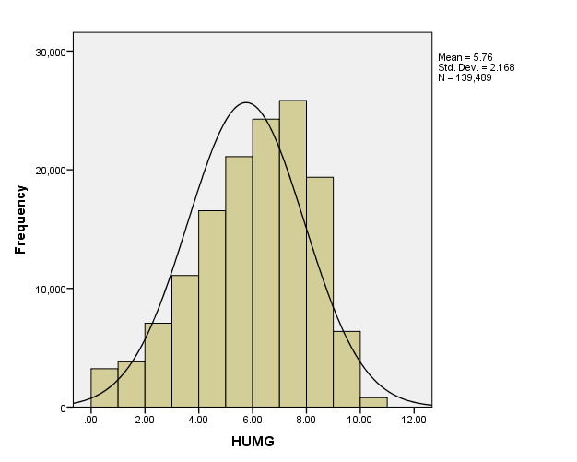
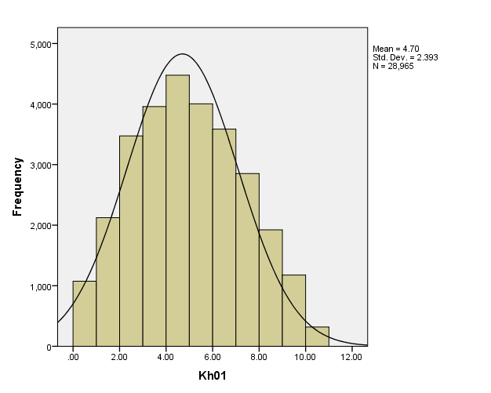
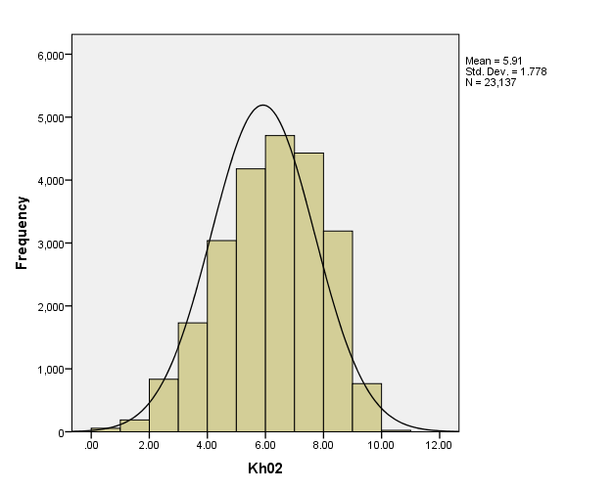
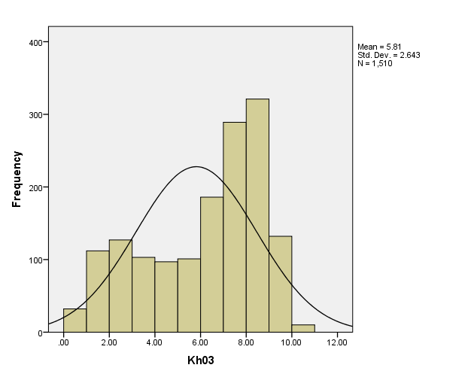
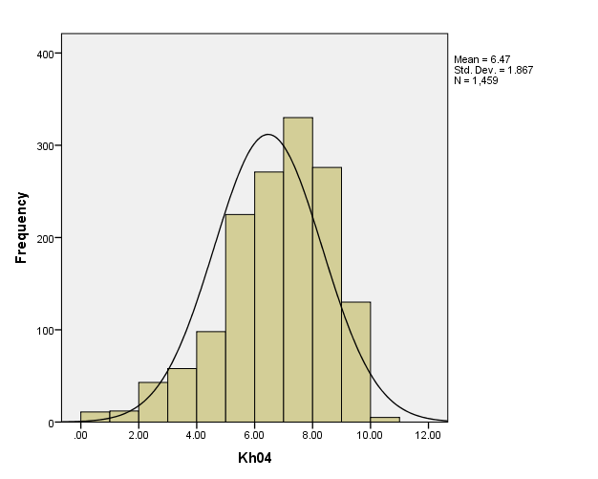
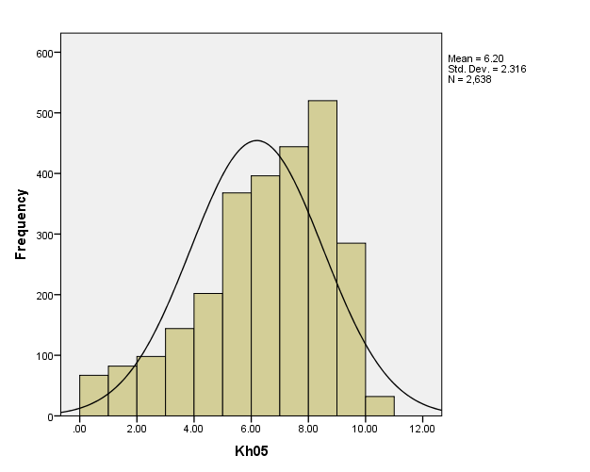
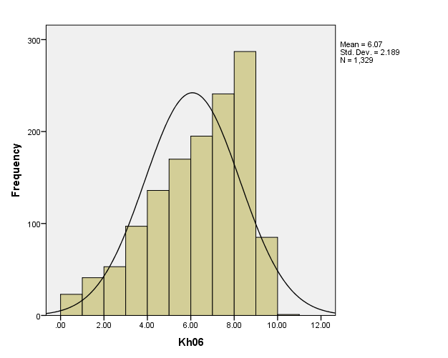
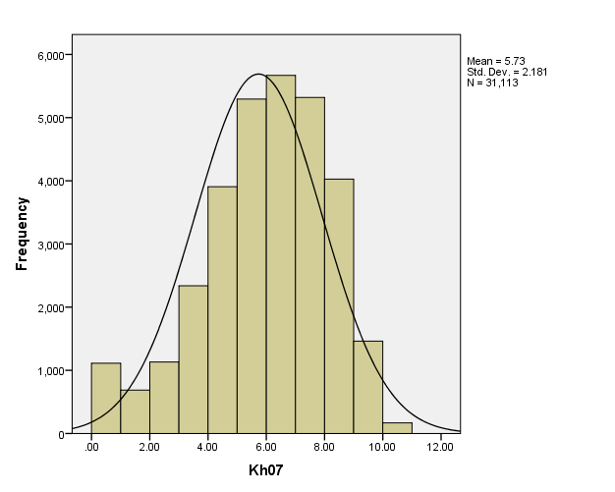
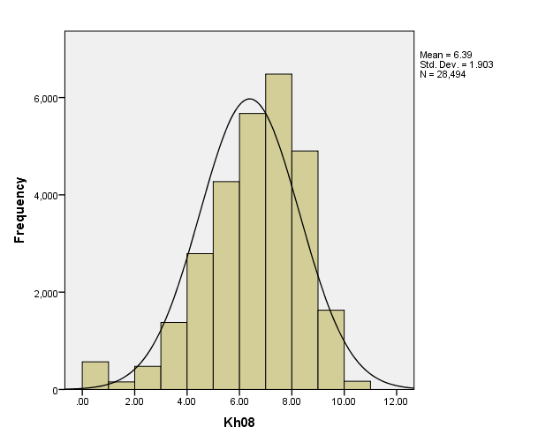
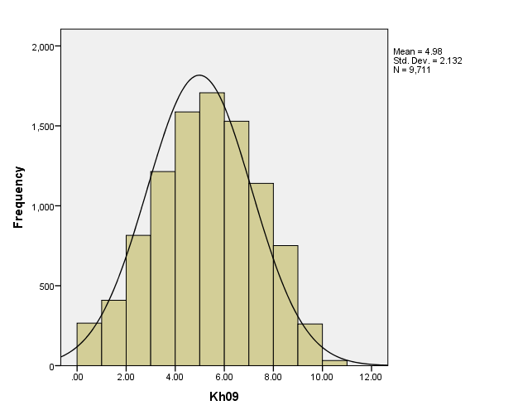
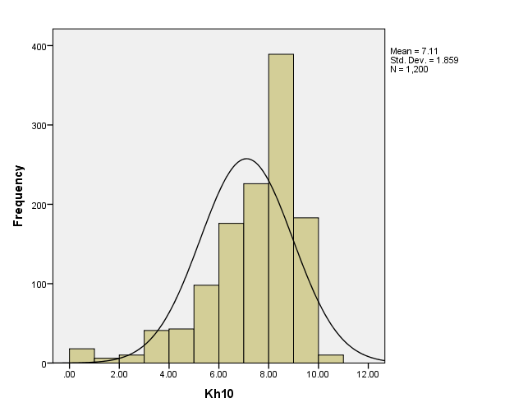
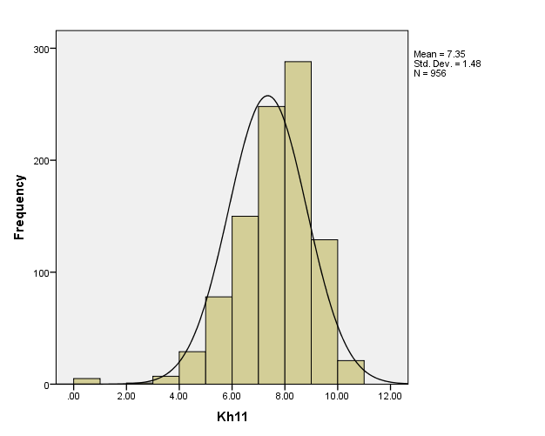
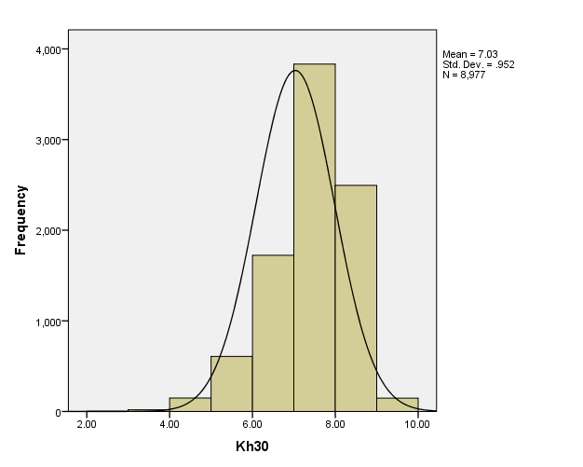

Phụ lục I.2: Phân bố điểm thi của tất cả các học phần trong toàn Trường (HUMG) và các học phần trong 06 khoa (Kh01, -02, -07, -08, -09, Kh30) có số bài thi nhiều hơn 384 bài.
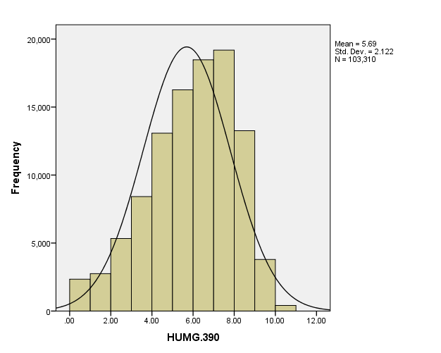
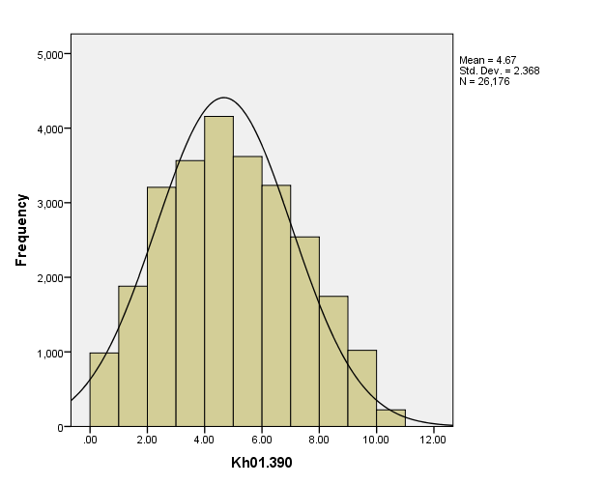
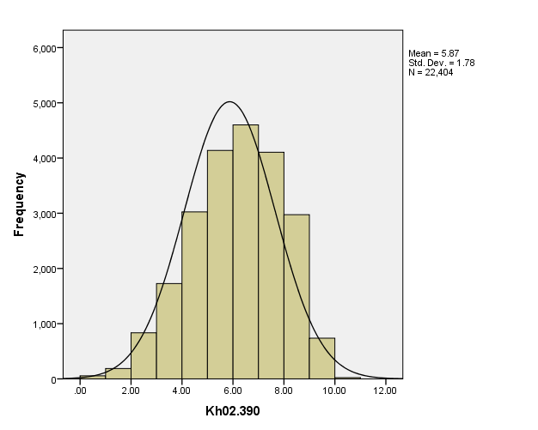
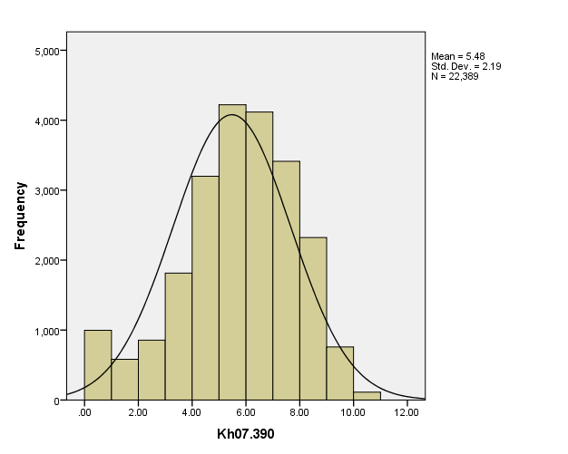
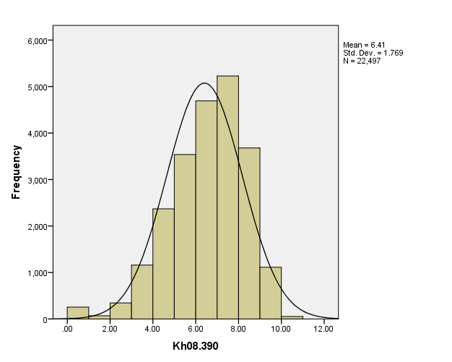
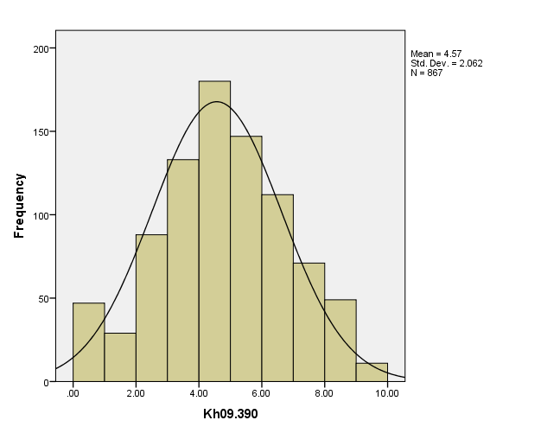

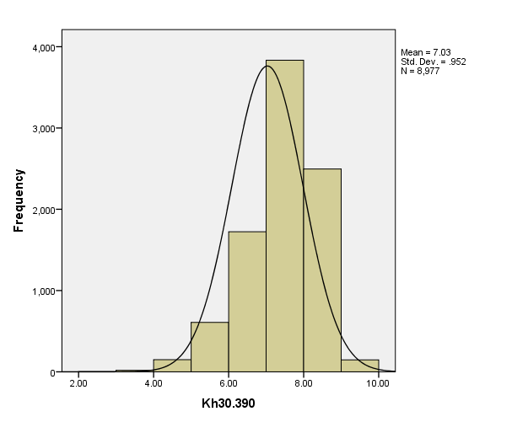

Phụ lục I.3: Phân bố điểm thi đối với tổng số 17 học phần có > 384 bài thi trong khoa Khoa học cơ bản và khoa Cơ – Điện có các thông số Trung bình số học (Mean), Trung vị (Median), và Giá trị của biến có tần xuất cao nhất (Mode) mang giá trị thấp.
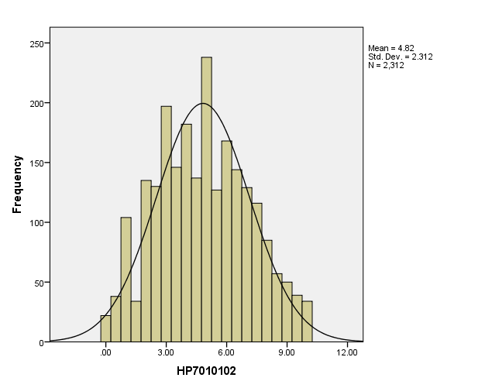
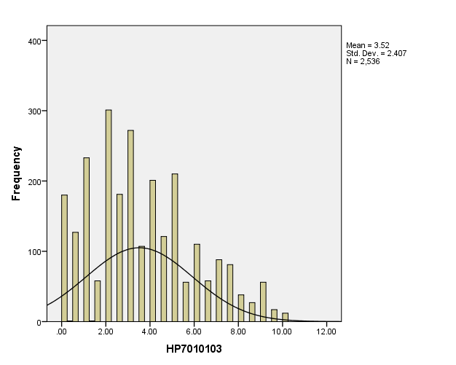
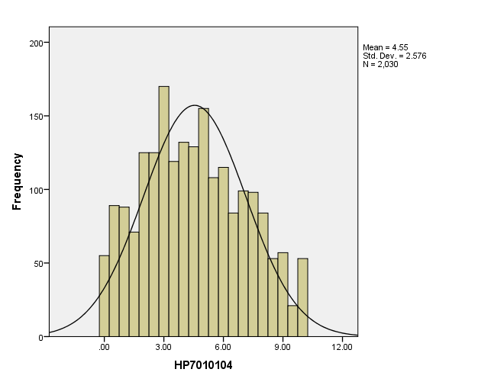
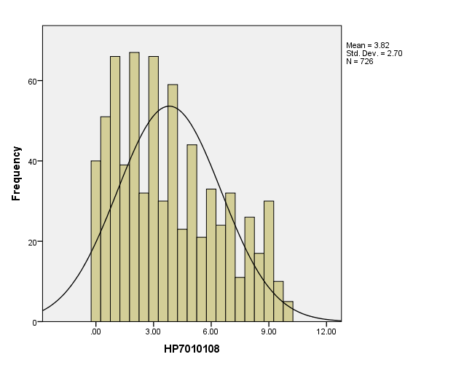
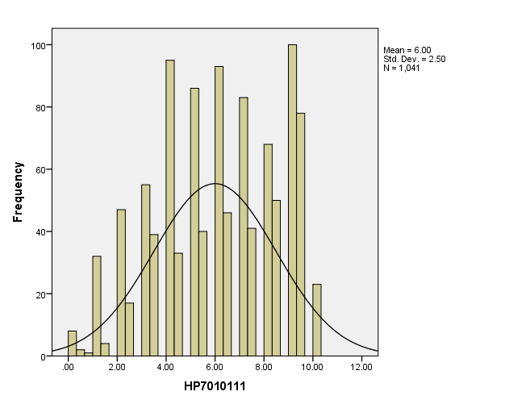
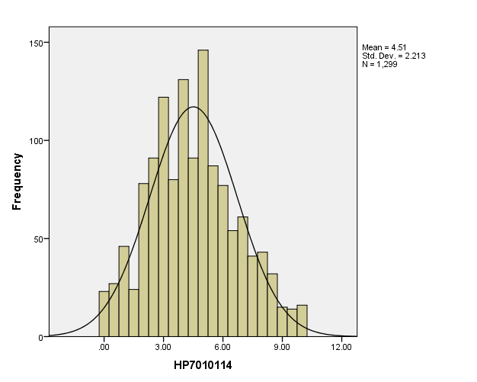
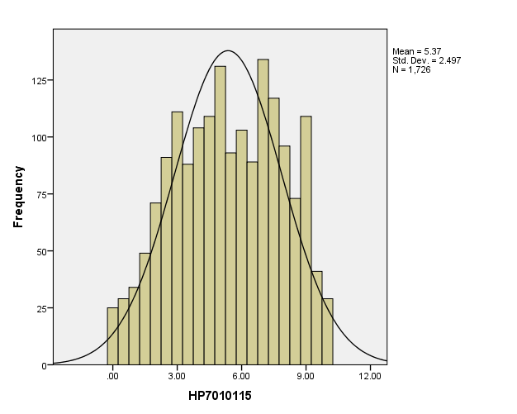
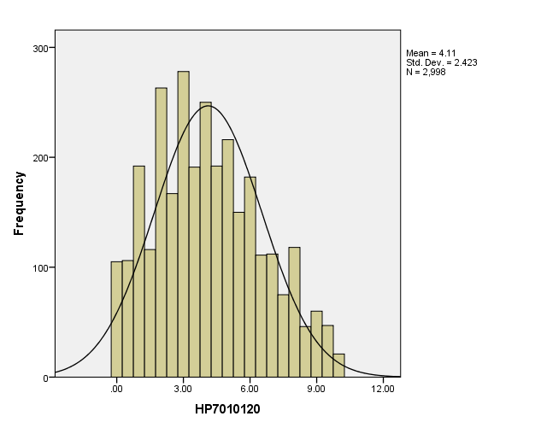
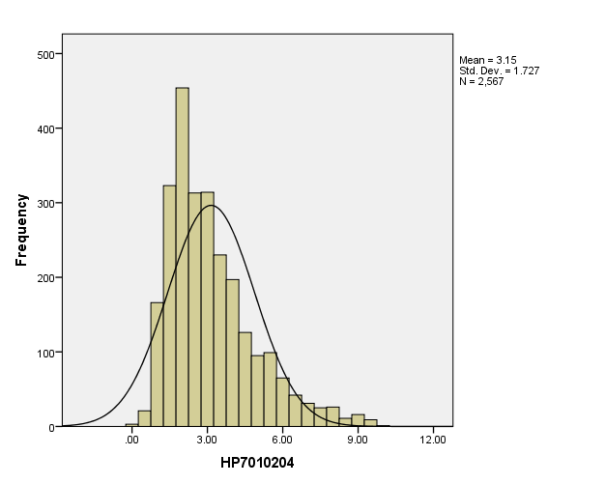
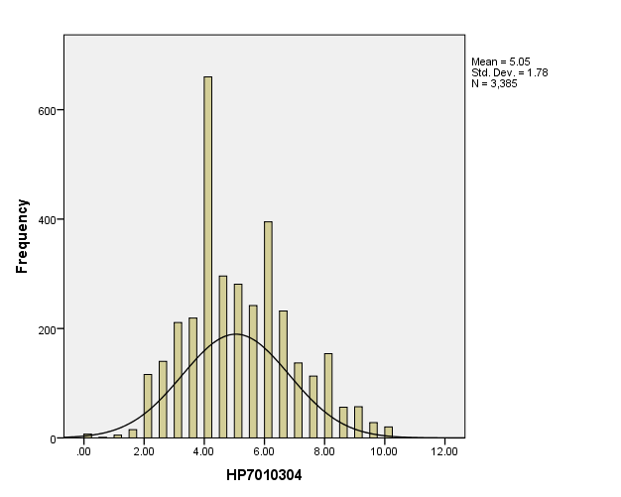
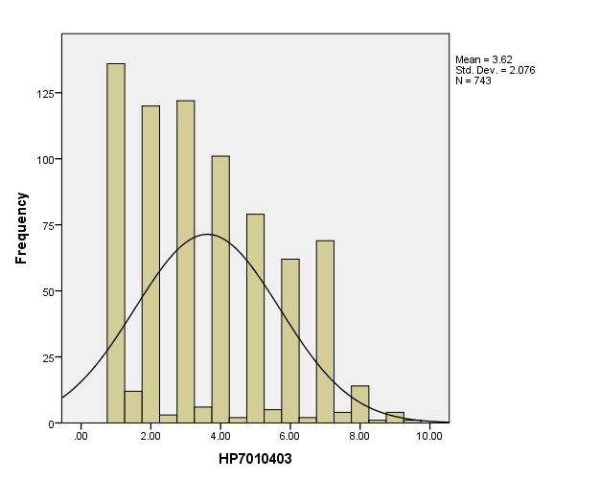
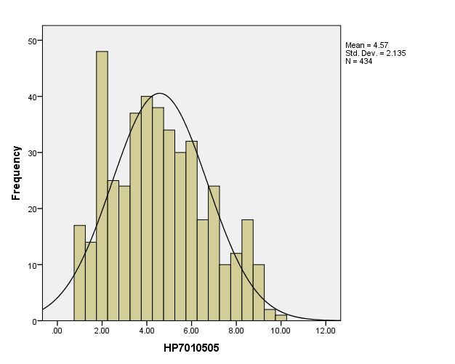
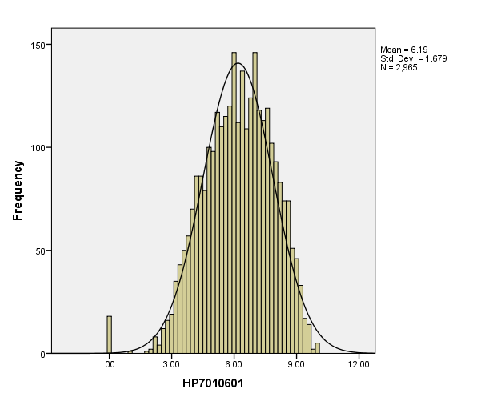
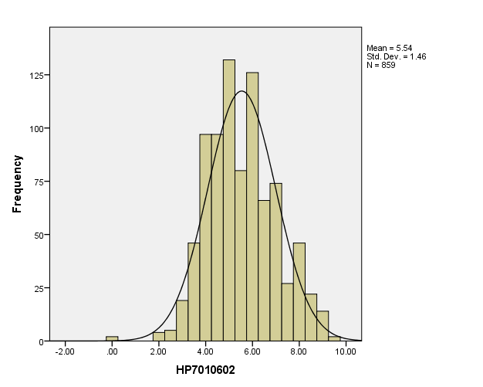
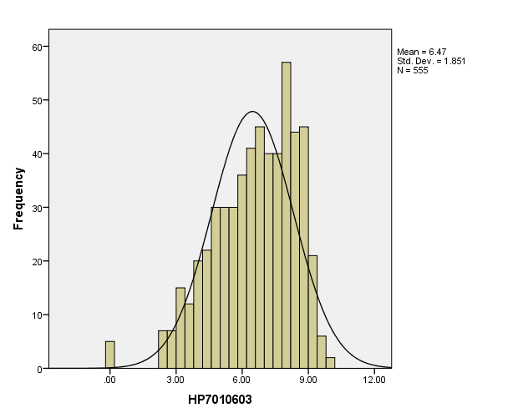
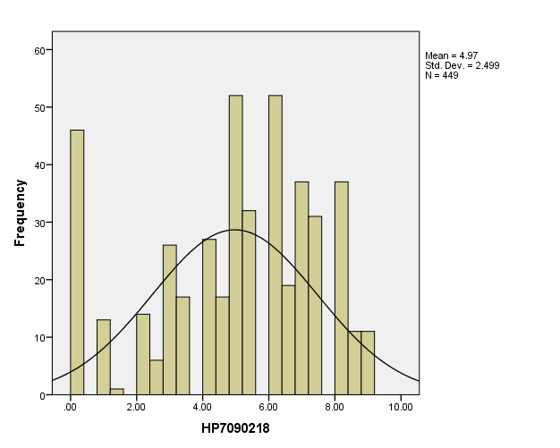

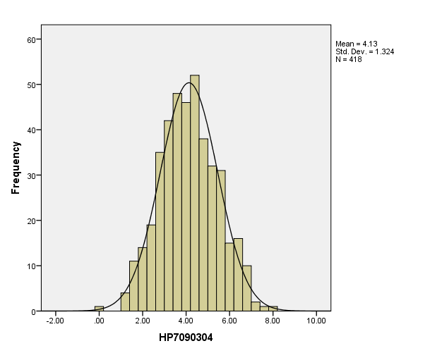

Phụ lục I.4: Thống kê điểm thi của các học phần có > 384 bài thi có giá trị điểm trung bình thấp nhất và cao nhất trong toàn trường năm học 2022-2023.
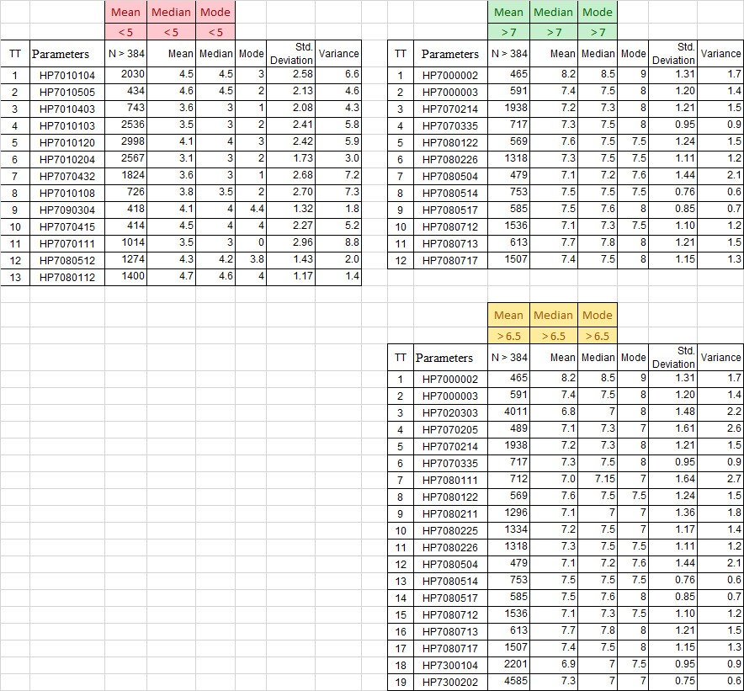
Phụ lục I.5: Thống kê điểm thi của học phần có 92 - 384 bài thi có giá trị điểm trung bình thấp nhất và cao nhất trong toàn trường năm học 2022-2023.
